

FACULTAD DE PREGRADO
INFORME FINAL PROYECTO DE GRADUACIÓN

“ESTUDIO DE FACTIBILIDAD PARA LA IMPLEMENTACIÓN DE UNA CAFETERIA CON TEMATICA VINTAGE EN SAN PEDRO SULA, CORTÉS’’

SUSTENTADO POR:
YOSARI NICOLE VILLEDA LOPEZ
ANGIE MELISSA QUIROZ FUENTES
ARNOLD JAVIER FERNANDEZ GOMEZ

PREVIA INVESTIDURA AL TÍTULO DE LICENCIATURA EN
MERCADOTECNIA

SAN PEDRO SULA, CORTÉS, HONDURAS, C.A.

DICIEMBRE 2023

UNIVERSIDAD TECNOLÓGICA CENTROAMERICANA
CAMPUS CEUTEC SAN PEDRO SULA

FACULTAD DE PREGRADO
AUTORIDADES UNIVERSITARIAS

PRESIDENTE EJECUTIVA / RECTOR
ROSALPINA RODRIGUEZ GUEVARA

SECRETARIO GENERAL / PRORRECTOR
ROGER MARTÍNEZ MIRALDA

VICERRECTOR ACADÉMICO NACIONAL
JAVIER SALGADO LEZAMA

DECANA DE PREGRADO CEUTEC
DINA VENTURA
“ESTUDIO DE FACTIBILIDAD PARA LA IMPLEMENTACION DE UNA CAFETERIA CON TEMATICA VINTAJE EN SAN PEDRO SULA, CORTES’’
TRABAJO PRESENTADO EN CUMPLIMIENTO DE LOS REQUISITOS EXIGIDOS PARA OPTAR POR EL TÍTULO DE:
LICENCIATURA EN MERCADOTECNIA

ASESOR METODOLÓGICO
WALTER AGUILAR ESCALANTE

ASESOR FINANCIERO
ROBERTO ANTONIO RODRIGUEZ

MIEMBROS DE LA TERNA

Derechos De Autor

@copyright 2023
YOSARI NICOLE VILLEDA LOPEZ
ANGIE MELISSA QUIROZ FUENTES
ARNOLD JAVIER FERNANDEZ GÓMEZ

Todos los derechos son reservados.

“Estudio de factibilidad para la implementación de una cafetería con temática Vintage en San Pedro Sula Cortés”
Autores:
Arnold Javier Fernández Gómez, Yosari Nicole Villeda Lopez y Angie Melissa Quiroz Fuentes.

Resumen Ejecutivo
En San Pedro Sula se encuentra gran variedad de negocios, en el rubro de comida y específicamente de establecimientos donde venden café, nos encontramos con diferentes tipos de locales donde sus productos hablan por sí mismos y no su ambientación ni una temática que los diferencie de los demás, con algunas excepciones que se verán más adelante en este informe, el problema identificado es la falta de un establecimiento con un concepto diferenciador vintage o con una temática totalmente diferente, en este proyecto vemos cada uno de los elementos necesarios.
El propósito de este estudio tiene como objetivo determinar la factibilidad de la cafetería con temática vintage: “Vintage Coffe Cup” en la ciudad de San Pedro Sula en el departamento de Cortes. Este proyecto se resume principalmente de 5 estudios diferentes, estos son: Estudio de mercado, técnico, financiero, legal y ambiental.
En el estudio de mercado se recopilo información sobre la demanda de las personas que fueron interrogadas a través de una encuesta realizada en línea, los resultados indicaron la aceptación e interés y necesidad de una cafetería con temática diferente, en este caso una temática vintage. El estudio técnico describe las herramientas necesarias para establecer el funcionamiento del negocio de una manera eficiente, tales como maquinaria, requisitos operativos, el personal administrativo y operativo. El estudio financiero nos indica la inversión inicial, los ingresos y costos, también indica la viabilidad del negocio y el flujo de efectivo en base a 3 años. El estudio legal nos indica todos los procedimientos legales necesarios para establecer el funcionamiento correcto del negocio. El estudio ambiental explica el impacto y las regulaciones ambientales que la cafetería debe cumplir.

Palabras claves: Estudio de mercado, técnico, financiero, legal, ambiental.

Abstract
In San Pedro Sula there is a great variety of businesses, in the food industry and specifically in establishments that sell coffee, we find different types of establishments where their products speak for themselves and not their ambiance or a theme that differentiates them from others, with some exceptions that will be seen later in this report, the problem identified is the lack of an establishment with a differentiating vintage concept or with a totally different theme, in this project we see each of the necessary elements.
The purpose of this study is to determine the feasibility of a vintage-themed coffee shop: "Vintage Coffe Cup" in the city of San Pedro Sula in the department of Cortes. This project is mainly summarized in 5 different studies, these are: Market, technical, financial, legal and environmental studies.
In the market study information was gathered on the demand of the people who were questioned through an online survey, the results indicated the acceptance and interest and need for a coffee shop with a different theme, in this case a vintage theme. The technical study describes the tools necessary to establish the operation of the business in an efficient manner, such as machinery, operational requirements, administrative and operational personnel. The financial study indicates the initial investment, revenues and costs, and also indicates the viability of the business and the cash flow on a 3-year basis. The legal study indicates all the legal procedures necessary to establish the correct operation of the business. The environmental study explains the environmental impact and regulations that the coffee shop must comply with.

Key words: Market study, technical, financial, legal, environmental.

Dedicatoria
Yosari Villeda:
“Primeramente agradezco a Dios que me ha dado la sabiduría he entendimiento para culminar mis estudios y verme puesto a mis padres Martha Lopez y Luis Villeda que día con día son mi motor y siempre se sientan orgullosos de mis logros.”

Angie Quiroz:
A Dios, porque me ha brindado la fuerza y toda la sabiduría necesaria en este largo proceso, a mis padres por ser mi motivación diaria para nunca rendirme y por ser mi fortaleza constante para seguir adelante y por su amor inigualable, a mis hermanos por su apoyo y a mi novio por siempre estar apoyándome y brindándome palabras de aliento. A todos los docentes por su valiosa enseñanza y apoyo. En principal a mi persona por toda la lucha y la garra para seguir a pesar de todos los obstáculos, mi niña interior está satisfecha con el camino que viene por recorrer.

Arnold Fernández:
“Todo este esfuerzo en hacer este proyecto y no solo eso, toda esta etapa universitaria se lo dedico primeramente a Dios, que me ha dado la fuerza tanto física como mental para salir adelante, a mis padres que desde el día 1 he recibido todo su apoyo en las buenas como en las malas, a amigos y compañeros que a lo largo de estos años han sido de gran ayuda en todas las áreas como apoyo, como maestros inclusos algunos y para finalizar a cada docente que ha sido especial para mí en estos años por ayudar y estar presentes para lo que uno necesita, pero lo más importante por querer enseñar. Muchas gracias a todos.”

Agradecimientos
Yosari Villeda:
“A Dios en primer lugar por darme la vida y brindarme sabiduría día con día para alcanzar cada uno de mis sueños, a mi familia que siempre me ha apoyado en este proceso, a mi amigo que muchas veces me ayudo y aconsejo, a mi compañera Karla Amaya que en el trascurso de la carrera hemos compartido varias clases y siempre nos hemos apoyado.
Agradezco a mi compañero de tesis Angie y Arnold por tener la paciencia y siempre estar esforzándose a cumplir con éxitos nuestro proyecto. ¡Gracias!”.

Angie Quiroz:
Le doy gracias al señor Jesús por brindarme la fuerza necesaria y agradecer por todas sus bendiciones hacia mí y permitirme lograr este sueño. A mi padre Oscar por su esfuerzo sobrehumano siendo parte fundamental de mi logro, a mi familia en general por ser mi apoyo en momentos de desvanecimiento, a mi novio por nunca dejarme sola en este largo camino y por brindarme su amor incondicional, a mis amigos tanto de Universidad como de trabajo muchas gracias por ser parte fundamental de mi vida, a mis compañeros Arnold y Yosari por su dedicación, esfuerzo y empeño para lograr nuestra meta.

Arnold Fernández:
“Primeramente quiero agradecer a Dios, que ha sido mi fortaleza a través de todos estos años universitarios y que me ha levantado incontables veces. A mis dos compañeras de proyecto, Angie y Yosari que se han esforzado de gran manera y hemos formado un equipo para sacar este proyecto adelante y a toda mi familia por su apoyo y amor.
INDICE

Capitulo I. Planteamiento de la investigación 1
1.1 Introducción 1
1.2 Antecedentes 1
1.3 Definición del problema 3
1.3.1 Enunciado del problema 4
1.3.2 Formulación del problema 4
1.3.3 Preguntas de investigación 5
1.4 Objetivos del proyecto 5
1.4.1 Objetivo general 5
1.4.2 Objetivos específicos 5
1.5 Hipótesis 6
1.5.1 Prueba de hipótesis 6
1.5.2 Variables de estudio 7
1.5.3 Relación de variables del problema 7
1.6 Justificación 9
Capitulo II. Marco teórico 10
2.1 Conceptualizaciones y definiciones 10
2.2 Datos históricos 12
2.3 Situación actual 12
2.3.1 Análisis del microentorno 12
2.3.2. Análisis del Macroentorno 18
Capitulo III. Metodología de investigación 20
3.1 Enfoque y método 20
3.2 Diseño de la investigación 21
3.2.1 Población 21
3.2.2 Muestra 22
3.2.3 Unidad de Análisis. 26
3.3. Metodología para el estudio de factibilidad 29
3.4. Técnicas e Instrumentos Aplicados 31
Capitulo IV. Resultados y análisis 33
4.1 Análisis del mercado. 33
4.1.1 Demanda 33
4.1.2 Oferta 36
4.1.3 Precio 38
4.1.4 Oportunidad del Mercado 40
4.1.5 Resultados del Estudio de Mercado 42
4.2 Análisis Técnico. 44
4.2.1 Mantenimiento Correctivo. 46
4.2.2 Maquinaria y Equipo. 46
4.2.3 Flujograma de Trabajo 47
4.2.4 Estructura administrativa 47
4.2.5 Organigrama 48
4.2.6 Esquema organizacional 49
4.2.7 Distribución de las Instalaciones 50
4.2.8 Ubicación 50
4.2.9 Cobertura de Servicio. 51
4.2.10 Inversión Fija. 51
4.2.11 Costo de Operación. 52
4.2.12 Resultados del estudio técnico 52
4.3 Análisis financiero 53
4.3.1 Ingresos 53
4.3.2 Estado de Resultado. 54
4.3.3 Balance General. 55
4.3.4 Estado de Flujo de Efectivo 56
4.3.5 Plan de inversión 57
4.3.6 VAN y TIR, Costo de capital 57
4.4 Análisis legal 58
4.4.1 Licencias y registros necesarios para realizar operaciones: 58
4.4.2 Obligaciones fiscales: 59
4.4.3 Aspectos laborales que se consideran son: 59
4.4.4 Obtención licencia sanitaria: 59
4.5 Análisis ambiental 60
Capitulo V. Conclusiones y recomendaciones 62
5.1 Conclusiones 62
5.2 Recomendaciones 63
Capítulo VI. Aplicabilidad 63
Cronograma de actividades 67
Bibliografía 69
Anexos 70

Índice de tablas
Tabla 1 Definición de Variables Independientes. 7
Tabla 2 Competidores 14
Tabla 3 Análisis FODA 17
Tabla 4 Maquinaria 45
Tabla 5 Maquinaria y Equipo 49
Tabla 6 Utensilios 52
Tabla 7 Muebles 52
Tabla 8 Costo operación 52
Tabla 9 Ingreso-Bebidas y Repostería. 53
Tabla 10 Estado de Resultado 54
Tabla 11 Balance General 55
Tabla 12 Estado de Flujo de Efectivo 56
Tabla 13 Plan de inversión 57
Tabla 14 Costo de capital, TIR, VAN 57
Tabla 15 Cronograma de ejecución 68

Índice de figuras

Figura 1 Variables de investigación 7
Figura 2 Unidad de análisis- Genero 27
Figura 3 Unidad de Análisis- Edad 27
Figura 4 Unidad de Análisis - Zona 28
Figura 5 Demanda - Genero 33
Figura 6 Demanda - Frecuencia 33
Figura 7 Demanda - Consumo 34
Figura 8 Demanda – Bebidas 35
Figura 9 Demanda - Zona 35
Figura 10 Oferta - Asistiría 36
Figura 11 Oferta - Motivo 37
Figura 12 Precio 38
Figura 13 Precio - Valor 39
Figura 14 Oport. Mercado – Interés 40
Figura 15 Oport. Mercado - Grado de importancia 1 40
Figura 16 Oport. Mercado - Grado de importancia 2 41
Figura 17 Flujograma 46
Figura 18 Organigrama 47
Figura 19 Plano conceptual de la cafetería “Vintage coffee cup” 48
Figura 20 Ubicación 2D 49

Capitulo I. Planteamiento de la investigación

Introducción
Este estudio es para conocer la factibilidad en una cafetería con temática vintage en la ciudad de San Pedro Sula, departamento de Cortes, Honduras.
Para llevar a cabo este proyecto, se realiza un estudio de factibilidad que analiza la viabilidad técnica, económica, financiera, legal, social y ambiental de la propuesta. El estudio se basa en una investigación documental, que incluye una revisión bibliográfica, una encuesta a potenciales clientes, un análisis FODA, un estudio de mercado, un estudio técnico, un estudio económico-financiero, un estudio legal, un estudio social.
El estudio presenta el planteamiento del problema, los objetivos generales y específicos del proyecto, la justificación e importancia de este, las hipótesis formuladas y las limitaciones encontradas. El marco teórico expone los conceptos teóricos y los antecedentes relacionados con el tema del proyecto. La metodología describe el tipo y diseño de investigación empleados, las técnicas e instrumentos de recolección de datos utilizados, la población y muestra seleccionadas, el procedimiento seguido y los criterios de análisis aplicados. Los resultados muestran los hallazgos obtenidos a partir de la aplicación de la metodología. Las conclusiones sintetizan los aspectos más relevantes del estudio y las recomendaciones para la implementación del proyecto.

Antecedentes
Un estudio sobre el turismo en Honduras, específicamente en la ciudad de San Pedro Sula estimo que hay un total de 187 cafeterías y contando, ya que este estudio fue realizado a mediados del 2020. (Baquedano, 2020) Se asume que en esos 3 años siguientes el número de cafeterías ha ido en aumento, pero porque este rubro de negocio va en aumento. Veamos unas estadísticas:
Según un informe de Mordor Intelligence, se espera que el mercado global del café crezca a una tasa compuesta anual del 4,72% entre 2023 y 2028.
El informe también señala que la creciente demanda de productos de café certificados, la aceptación de los sistemas de preparación de café de una sola porción por parte de los consumidores y la innovación constante liderada por los principales actores en el mercado del café son algunos de los factores que impulsan el mercado del café. (mordorintelligence, s.f.) Con estos datos podemos ver el crecimiento que puede tener la gran industria del café en sus distintas formas de preparación o de utilización, esto nos ayuda e impulsa a dar una mejor calidad de atención para los clientes potenciales que tendrá el negocio ya que la demanda del café es bastante exigente.

La cadena del café de Honduras contribuye significativamente al crecimiento económico del país, a través de la producción y las exportaciones, como su aporte a las finanzas públicas y por las inversiones en infraestructura vial y comunitarias. Es un subsector dinámico con potencial de crecimiento en términos de productividad, calidad y precios. (Martinez, 2021)

Sabiendo que los Hondureños consumen una gran cantidad de café es donde surge la idea de una cafetería con una temática no muy explorada, que es donde lo “vintage” hace su aparición, cuando juntamos lo mejor de diferentes épocas como ser, música, arte, tecnología, ambientación, colores y distinciones de las mismas como pueden ser los 70,80 y 90s creamos una nueva experiencia de experimentar el pasado y conocer sobre el mismo, mientras se disfruta de los mejores productos que pueda otorgar un grano tan valioso como el café.

Definición del problema
Un problema planteado correctamente está resuelto en parte; a mayor exactitud corresponden más posibilidades de obtener una solución satisfactoria.” (Metodología de la investigación, 2014, pág. 36)
San Pedro Sula considerada la capital industrial de Honduras; siendo la segunda ciudad más grande después de Tegucigalpa, cuenta con amplios y pequeños establecimientos que brindan diferentes tipos de productos para poder satisfacer la necesidad de cada uno de los clientes, ya que se cuenta con una gran amplia demanda por satisfacer en diversas necesidades, Esto conduce a que las personas tengan diversos lugares para escoger y que deseen visitar. Logrando que los consumidores siempre estén dispuesto a poder conocer nuevos lugares que sean cómodos y auténticos ya que no se cuenta con muchos lugares con una temática de época diferenciadora donde los clientes puedan conocer y disfrutar del lugar.
En San Pedro Sula hay (total de 92 cafetería) y un total de 4 cadenas de cafés en San Pedro Sula. Y también se encuentran lugares como otros tipos de restaurantes que venden cafés y bebidas que una cafetería puede ofrecer como ser bebidas: caliente y diferentes platillos.
En San Pedro Sula existen cafeterías como ser: Rose Bistro, Welchez Café, Cafeteo, Cataleya Coffee, Golden Pig son algunos ejemplos de cafeterías que se dedican a la elaboración de bebidas calientes y heladas con variedad en su menú pero que no cuentan con una característica diferenciadora como ser la temática vintage en su ambientación siendo una temática nueva despertara interés a las personas.

1.3.1 Enunciado del problema
La investigación de mercados es la función que conecta al consumidor, al cliente y al público con el vendedor mediante la información, la cual se utiliza para identificar y definir las oportunidades y los problemas del marketing; para generar perfeccionar y evaluar las acciones de marketing; para monitorear el desempeño del marketing y mejorar su comprensión como un proceso. (Naresh, 2008, pág. 7)

La investigación de mercados especifica la información que se requiere para analizar esos temas diseña las técnicas para recabar la información, dirige y aplica el proceso de recopilación de datos, analiza los resultados, y comunica los hallazgos y sus implicaciones.
En San Pedro Sula el 90% de las cafeterías son de personas productoras de café originarios de diferentes municipios del país que considera que la capital industrial del país es fuerte por su demanda según (Barrera, 2017). La cafetería tendrá un enfoque en temática vintage donde se puedan ofrecer servicios de bebidas heladas o frías, variedad de postres, conexión a internet y aun amplio establecimiento que permite compartir un momento agradable con las personas o familiares.

1.3.2 Formulación del problema
Con lo expuesto anteriormente, surge la siguiente pregunta, que está directamente relacionada con la investigación:
¿Es factible la implementación de una cafetería con temática vintage ubicada en San Pedro Sula Cortes?

1.3.3 Preguntas de investigación
- ¿Qué factores influyen en la decisión de compra de los clientes potenciales de la cafetería con temática vintage?
- ¿Cuáles son las herramientas necesarias para la implementación de la cafetería?
- ¿Cuáles son los indicadores financieros que determine la factibilidad de la cafetería?

1.4 Objetivos del proyecto
Comencemos recordando la definición de objetivo según Ezequiel Ander-Egg: «los objetivos son los enunciados de los resultados esperados o los propósitos que se desean alcanzar dentro de un periodo determinado a través de la realización de determinadas acciones»

1.4.1 Objetivo general
Determinar la rentabilidad a través de los indicadores de mercado y financieros en la creación de una cafetería bajo un concepto innovador que sea adaptable y aceptado por los consumidores bajo estándares de calidad que nos generen utilidades, en el departamento de San Pedro Sula.

1.4.2 Objetivos específicos
- Realizar un estudio de mercado para identificar la demanda y preferencia de los consumidores en cuanto a cafeterías o en este caso cafeterías temáticas.
- Determinar los requisitos legales, herramientas y maquinaria para la implementación de la cafetería.
- Verificar como los indicadores financieros afectan la rentabilidad de la nueva cafetería.

1.5 Hipótesis
La investigación planteada propone la siguiente hipótesis con la intención de comprobar la relación entre las variables propuestas.

Hipótesis de la investigación
Hi: La cafetería “Vintage Coffe Cup” es factible si su TIR es mayor a su costo de capital.
Ho: La cafetería “Vintage Coffe Cup” no será factible si su TIR es menor a su costo de capital.
La TIR debe ser mayor al costo de capital para asegurar que nuestro proyecto sobre la factibilidad de una empresa en este caso la cafetería ubicada en San Pedro Sula pueda ser rentable, si la TIR es menor que el costo de capital el proyecto no es factible.
El proyecto es factible porque su costo de capital es de 13% con una tasa de Retorno (TIR) del 80%.

1.5.1 Prueba de hipótesis
Se llevará a cabo por medio de:
- Recolección de datos por medio de encuestas.
- Análisis financiero.
- Estudio de variables.

1.5.2 Variables de estudio
La variable es una representación de la realidad creada por el investigador y la aporta el investigador de acuerdo con sus necesidades. Necesidades que incluyen no solo la realidad objeto de investigación, sino también la intención que persigue el estudio reflejado en los objetivos. (Ávila, 2015)

Figura 1 Variables de investigación

1.5.3 Relación de variables del problema
La relación entre las variables de estudio entre variable financiera, de mercado y técnica que se muestra anteriormente en la figura 1, la rentabilidad del emprendimiento dependerá de cada uno de los indicadores que se reflejaran en el estudio realizado en el transcurso del proyecto.

Tabla 1 Definición de Variables Independientes.
Variable. | Definición Conceptual. | Unidad de análisis y medición. | Indicadores.
Variables financieras | Elemento integrante de un modelo financiero relacionado con otros elementos en forma definida y generalmente ponderada. (Economía y Finanzas, 2016) | Realizar encuestas. | Porcentajes de clientes,  Punto de equilibrio, venta.
Variables de mercado | El mercado son los consumidores reales y potenciales de un producto o servicio, y existen tres elementos importantes: uno o varios individuos con necesidades y deseos por satisfacer, un producto (Fisher, 2004, pág. 84) | Realizar encuestas. | Productos varios.
Variables técnicas | Identificar y definir las características o conceptos que se estudiarán y medirán para alcanzar los objetivos de la investigación. Las variables son los elementos que se analizarán y compararán para obtener resultados y conclusiones sobre el fenómeno o problema de estudio. (Parra, 2011) | Estudio de mercado, incremento de metas. | Maquinaria, mano de obra, local.

1.6 Justificación
El presente estudio que se realizara tiene el fin de investigar sobre la rentabilidad de la implementación de una cafetería con temática vintage dentro del municipio de San Pedro Sula, haciendo uso de las variables de mercado, técnicas y financieras con el objetivo de determinar la aceptación del proyecto.
La necesidad de ofrecerle a los consumidores un espacio para todo tipo de personas donde puedan compartir momentos especiales, reuniones familiares, orientado a generar que los clientes se sientan que están en el presente, pero experimentando los tiempos pasados.
El realizar este estudio permitirá identificar la demanda que se obtendrá en San Pedro Sula, debido a que se está proponiendo una idea innovadora dentro del municipio pero que de la misma forma logre cumplir con las necesidades y expectativas de los consumidores.
El proyecto servirá como impulso para emprendedores porque lograra generar empleo para los habitantes del municipio que cuenten o no con experiencia en el rubro pero que obtendrán con el paso de tiempo.
La importancia del estudio radica en desarrollar un establecimiento que cumpla con las necesidades de los clientes, genere rentabilidad y que sea viable dentro del mercado.
Si el estudio demuestra que existe una demanda positiva de parte de los clientes potenciales, se puede utilizar como base para expandir el negocio a otros departamentos del país.
El mercado de las cafeterías es extenso en su totalidad, se conocen múltiples compañías que se dedican al rubro y cada una implementa herramientas que logren diferenciarlos de las demás de manera individual. El ambiente empresarial es competitivo en todos los sentidos, por esa misma razón se necesitan implementar herramientas y conocer el mercado de manera exitosa que permita ampliar el campo de desenvolvimiento para generar una implementación satisfactoria de la cafetería.

Capitulo II. Marco teórico

2.1 Conceptualizaciones y definiciones
Cafetería: Una cafetería es un establecimiento donde se sirve café. Por lo general estos recintos también ofrecen otras infusiones y bebidas, e incluso ciertos tipos de comida.
Las cafeterías pueden tener características muy distintas entre sí. En algunos casos, por la variedad de comidas que ofrecen, son comparables con un restaurante. Si se destacan por la cantidad de bebidas a disposición de los clientes. (Pérez, 2022)
Vintage: El vintage es un atributo que define las cualidades y el valor de un objeto desgastado y / o producido al menos veinte años antes de la actualidad, y también puede ser referido a siglos pasados sin necesariamente circunscrito en el siglo XX. Los objetos definidos por la vendimia son considerados objetos de culto por diversas razones, tales como las cualidades superiores que produjeron en comparación con otras producciones anteriores o posteriores de la misma obra de arte o por razones relacionadas con la cultura o el disfraz. (Educalingo, 2023)
Mercado: El mercado en marketing se entiende como el conjunto de compradores reales y potenciales de un bien o servicio. Puede ser un grupo de personas u organizaciones que tienen una necesidad que cubrir, poder adquisitivo y voluntad de querer comprar un producto.
La relación descrita se resuelve por medio del intercambio. Las personas pagan una cantidad de dinero a cambio de obtener el satisfactor. (Quiroa M., 2020)
Servicio al cliente: Aquel que está orientado a cuidar los intereses o satisfacer las necesidades del cliente. Como tal, supone un conjunto de actividades que buscan responder a las necesidades del consumidor o usuario de los servicios o productos que ofrece una empresa, tanto pública como privada. (Significado, 2023)
Menú: El conjunto de platos que forman una comida. Asimismo, significa la lista o carta impresa donde están las comidas, bebidas y postres que se sirven en un restaurant. También designa la comida que se ofrece en hoteles y restaurantes por un precio fijo y que usualmente es de elección limitada. (DiccionarioActual, s.f.)
Oferta: Es la cantidad de un bien o servicio que un vendedor ofrece en el mercado. Mientras que, la demanda, es la cantidad de los productos que las personas buscan adquirir. (EUROINNOVA, s.f.)
Retro: Se puede usar para calificar algo como "anticuado o viejo", aunque a menudo se emplea en el sentido de "atemporal o clásico". También se asocia a tecnologías obsoletas, como máquinas de escribir, cajas registradoras, teléfonos analógicos e incluso los primeros móviles o videoconsolas. (DECOEFERA, 2010)

2.2 Datos históricos
La idea surgió a través de la necesidad de querer emprender, y se creó la iniciativa por la pasión y la necesidad de tomar café, ya que los fundadores del negocio son apasionados a las bebidas que tengan café, en un espacio diferente surgió la idea vintage donde hace referencia al estilo y ambientación de épocas de los 80,90 del siglo XX.
Esto los llevo a crear esta idea de negocio donde pueden compartir sus gustos y sueños, de no solo ser dueños de una exitosa cafetería, sino también de hacerlo con el estilo que más les guste.
Donde después de planearlo detalladamente se llegó el acuerdo de que lo que más llamaba su atención era el pasado, su música, cultura y tecnología, y poder crear una fusión entre lo antiguo y lo nuevo para dar esta interesante sensación que estas disfrutando del café entre diferentes épocas.
Surgió el nombre “Vintage Coffee Cup” donde una taza de café te trasportará a diferentes épocas, estará ubicado barrio los Andes San Pedro Sula.

2.3 Situación actual

2.3.1 Análisis del microentorno
Según (Ana Belén Casado Díaz, 2013), denomina microentorno al conjunto de elementos del entorno que tienen un impacto especifico en la actividad comercial de una empresa, en función, exclusivamente, de las características particulares de dicha empresa. Entre los principales elementos que conforman el estudio del microentorno son los siguientes:
Proveedores: Se implementarán proveedores y demás suministros como ser la obtención del café, utensilios de cocina, decoración del establecimiento, abastecimiento de higiene y limpieza para cumplir con las operaciones sin interrupciones.
Importante determinar de manera eficiente las cantidades de suministros necesarias para abastecer el establecimiento sin excesos innecesarios.
Proveedores de ingredientes como ser obtención de café de calidad, las decoraciones que se asemejen a cada época, deben obtenerse de manera efectiva y eficiente, para asegurar la calidad a cada consumidor.
Intermediarios del mercado: Un intermediario es un agente ubicado entre el fabricante o productor y el consumidor final. Su función es precisamente hacer posible que el producto o servicio llegue al punto de venta de forma eficaz, fácil y rápida. Muchas veces, los intermediarios son ajenos a las empresas fabricantes y se dedican al transporte y la compraventa de productos. (Ilerna Corporation, 2023).
Determinar intermediarios que brindaran amplio desarrollo de visualización sobre los clientes prospectos, darse a conocer con mayor amplitud, debe mantenerse en contacto con todos los que cumplan con los estándares para generar un ambiente estable y favorable.
El entorno competitivo según (Stratek, 2022), se trata de un sistema en el cual una empresa compite con las demás, con el objetivo de posicionarse lo más alto posible y obtener múltiples beneficios.
Competidores: Son las organizaciones que compiten dentro del mercado, específicamente aquellas que producen bienes o servicios parecidos en términos de utilidad y función de un producto. (Euroinnova corporation, 2023).

En la zona donde se ubicará la cafetería Vintage Coffee Cup se identificaron como competidores los siguientes:

Tabla 2 Competidores
Competidores | Rosee Bistro y Café | The Golden Pig | Vintage Coffee Cup
Tipo de cafetería | Repostería, cafetería | Repostería y mas | Cafetería, temática vintage-retro
Ubicación | 26 avenida, 5 Calle S, San Pedro Sula 21102 | Paseo proceres SPS. | Barrio Los Andes, Plaza Marino´S.
Menú | Pizzas artesanales, pastas, postres, ceviches. (Buen Provecho Corporativo, 2023). | Omellet, desayunos Ticucos  Crepas  Empanadas bebidas frías y calientes. | Café helado o caliente, postres.
Especialidades | Pastas | Desayunos clásicos y suizos | Café, comida y postres.
Precio | Elevado | Elevado | Moderado
Ambiente | Familiar, casual. | Familiar, formales. | Familiar, cómodo, acogedor.
Horario | 11:30 am - 8:30 pm | 7:00 am – 8:00 pm | 7:00 am – 6:00 pm
Servicio al cliente | Excelente servicio, personales respetuosos. | Buen servicio, buena comida, sabor agradable y ambiente idóneo. | Personal acorde a las solicitudes del consumidor, responsable y amable.
Reputación | Reconocido por su innovación en un ambiente cómodo. | Precios accesibles, porciones acordes al precio. | Expectativas sobre su temática, innovación de ambiente.
Promociones | Menú canino en promociones durante el mes. | N/A | Promociones de café+postre. (Último sábado del mes)
Opiniones de clientes | Excelente servicio al cliente, ambiente agradable. | Atención a la cliente exitosa, rapidez en pedidos, sabor y buen precio. | Se abstienen de brindar una porque aún no se lanza al mercado.
Diferenciación | Estilo pet friendly | Amplio menú y comida y postre. | Estilo vintage-retro
Público Objetivo | Casual, arte único, diseños elegantes. (Honduras.com corporation , 2023). | Atracción por desayunos suizos, variedad de desayunos y bebidas. | Idóneo para personas que buscan disfrutar de una taza de café fresca y un ambiente agradable y relajado.
Marketing | Publicidad en redes sociales y medios tradicionales. | Publicidad resaltando su excelencia en café. | Publicidad en medios tradicionales y digitales.
Experiencia del cliente | Orientación en satisfacción del consumidor y experiencia única. | Sobresaliendo por sus desayunos, postres y café como el mejor de la zona. | Cumplir con las expectativas del consumidor, ofreciéndoles un ambiente inigualable.

Dentro del municipio de San Pedro Sula sobresalen una serie de cafeterías que se posicionan dentro de un top, donde se hace énfasis en las que son consideradas las mejores por sus determinados aspectos significativos para los consumidos según (Tripadvisor, 2023).

Análisis FODA
El análisis FODA (DAFO por sus siglas en español) te permite identificar las fortalezas, las oportunidades, las debilidades y las amenazas de un proyecto específico o de tu plan de negocios general. Con esta herramienta, tu equipo puede planificar estratégicamente y mantenerse a la vanguardia de las tendencias del mercado. (Raeburn, 2021)
Fortalezas: “Una fortaleza de la organización es alguna función que ésta realiza de manera correcta, como son ciertas habilidades y capacidades del personal con atributos psicológicos y su evidencia de competencias. Otro aspecto identificado como una fortaleza son los recursos considerados valiosos y la misma capacidad competitiva de la organización, como un logro que brinda la organización y una situación favorable en el medio social.” (Talacon, 2006)
Oportunidades: “Las oportunidades constituyen aquellas fuerzas ambientales de carácter externo no controlables por la organización, pero que representan elementos potenciales de crecimiento o mejoría.” (Sarli, 2015)
Debilidades: Son aquellos factores que provocan una posición desfavorable frente a la competencia, recursos de los que se carece, habilidades que no se poseen, actividades que no se desarrollan positivamente, etc. (matrizfoda)
Amenazas: Las amenazas indican aquellos factores que pueden causar daño a las estrategias de mercadotecnia existentes en una organización y también pueden eventualmente conducir a pérdidas comerciales. (Ortega, s.f.)

Amenazas  - Cambio de leyes o normas que afecten el sector cafetero.  - Aparición de nuevos competidores o de productos sustitutos.  - Inestabilidad política, social o ambiental del país que puede afectar el negocio.  - Disminución repentina de demanda o el consumo de servicios de cafeterías. | Oportunidades  - Crecimiento económico y comercial de la ciudad generando más movimiento de personas.  - Aumento de poder adquisitivo y del consumo de servicios de alimentación y bebidas.  - Visita de turistas extranjeros que busca conocer el café hondureño.  - Posibilidad de ampliar la oferta de productos y servicios de la cafetería.  - Aperturas de otras sucursales.
Fortalezas  - El concepto de la cafetería es innovador y diferenciador.  - El negocio aprovecha el potencial del café hondureño.  - Diferentes ambientaciones en el local para diferentes edades.  - Buena ubicación del local. Zona de alta demanda y movimiento de personas.  - Precios competitivos y atractivos.  - Personal calificado a la hora del servicio. | Debilidades  - Negocio requiere una inversión inicial elevada.  - Competencia fuerte y establecida de otras cafeterías en la ciudad.  - Dependencia de la disponibilidad y precio de la materia prima.  - Dificultad del negocio para fidelizar los clientes.
Tabla 3 Análisis FODA
Internas
Externas
Como pudimos observar en la tabla, podemos apreciar el gran atractivo que tiene el negocio, enfocándose principalmente en sus fortalezas, siendo el concepto diferenciador de la temática vintage lo más fuerte de este punto, atrayendo una gran cantidad de clientes. Estas debilidades podrían ser de baja preocupación, debido a que son factores que pueden experimentarse al momento de la apertura del negocio por un corto determinado de tiempo, ya que el atractivo de este más las oportunidades de que personas extranjeras o el gran movimiento de personas en la ciudad al ver un concepto diferente tanto de ambientación como de calidad de servicio.

2.3.2. Análisis del Macroentorno
El macroentorno se emplea para definir aquellas fuerzas externas que van a tener un impacto indirecto sobre la organización, y que existen independientemente de que haya actividad comercial o no. (Franquet, 2020)

Demográfico: El total de población en honduras es de 9,597,739 siendo 4,927,870 mujeres 51.3% y 4,669,869 hombres 48.7%. (INE, 2022)

Cultural: La demanda de café especiales está en auge y es un mercado que debe aprovecharse, dicen los expertos. Hay preferencia por el capuchino, expreso americano entre otros. (Prensa, 2023)

“Vintage Coffee Cup” tiene grandes oportunidades en San Pedro Sula, ya que las personas buscan un tiempo relajante donde puedan tomar un café y compartir con sus amigos, podrán encontrar un espacio para disfrutar y sentirse más cómodos, en una época del pasado.
Políticas: En el contexto de un restaurante, las políticas se refieren a las reglas y directrices establecidas por la gerencia del restaurante para garantizar la eficiencia, la seguridad y el bienestar de los clientes, el personal. (FAQ Restauran, 2023)
Antes de empezar operaciones deben de cumplir con especificaciones gubernamentales y legales para el restaurante.

Tecnológico: Poder contar con sistemas tecnológicos para la cafetería como ser servicio a domicilios, contar con una pantalla electrónica donde las personas podrán hacer sus propios pedidos.

Capitulo III. Metodología de investigación
Metodología de la investigación es el conjunto de técnicas y procedimientos que se aplican de forma sistemática y ordenada en la elaboración de un estudio. Durante un proceso de investigación, la metodología forma parte del trabajo en sí, constituyendo la etapa que divide a la realización de este. La metodología de la investigación es el método que utilizarás para resolver un problema de investigación mediante la recopilación de datos utilizando diversas técnicas, proporcionando una interpretación de los datos recopilados y sacando conclusiones sobre los datos de la investigación. (Hernández Sampieri, 2014)

3.1 Enfoque y método
En el desarrollo de este proyecto se utilizó un enfoque cuantitativo, con un alcance descriptivo, para conocer las preferencias de los clientes potenciales y su nivel de aceptación a la hora de saber el concepto del negocio.
En la investigación se realizó una encuesta que conformo de 17 preguntas que fueron dirigidas para saber las preguntas de investigación que planteamos y los objetivos, como, por ejemplo: las preferencias de los clientes potenciales, su valoración en las ambientaciones en cafeterías, su valoración en los posibles precios, etc...
Las preguntas de la encuesta son de la siguiente forma, de opción múltiple: Estas preguntas ofrecen a los encuestados una variedad de respuestas para elegir. Preguntas de escala de puntuación: Estas preguntas se utilizan para medir la opinión de los encuestados sobre un tema específico. Preguntas de escala de Likert: Estas preguntas miden el grado de acuerdo o desacuerdo de los encuestados con una declaración específica. Preguntas de clasificación o ranking: Estas preguntas se utilizan para clasificar o clasificar elementos en orden de preferencia. Preguntas dicotómicas: Estas preguntas ofrecen a los encuestados solo dos opciones de respuesta.
Se realizaron en Google Forms siendo en total las personas encuestadas de 384 por medio de sus celulares o computadoras ya que fueron compartidas a través de internet y redes sociales.

3.2 Diseño de la investigación
En esta investigación utilizamos un diseño no experimental transversal ya que este método nos ayuda para evaluar la demanda potencial, el perfil, hasta la preferencia de los consumidores y se recolecta la información en un tiempo único y especifico. (Hernández Sampieri, 2014)

3.2.1 Población
Perfil del cliente a investigar 1
Nombre: Jesús Álvarez
Edad: 50 años
Profesión: Maestro
Rango salarial: 20,000 L
Intereses: Amante de la lectura, le gusta salir y disfrutar de un buen café, pasar tiempo en familia, artículos de enseñanza y revistas sobre la exportación del café.
Comportamiento de consumo: Disfrutar de café de calidad, de manera recurrente al salir de sus asignaciones. Orientar a cafeterías con ambiente tranquiló, que le brinde múltiples opciones para degustar y que sea céntrico.

Perfil del cliente a investigar 2
Nombre: Carolina Rivera
Edad: 25 años
Profesión: Estudia y trabaja
Rango salarial: 14.000 L
Intereses: Pasar tiempo en redes sociales, artículos relacionados con la repostería, atracción por ambientes de tiempos pasados.
Comportamiento de consumo: Le gusta cocinar y hornear diferentes tipos de pasteles, valor agregado a los lugares que visita y a la calidad que le brindan, interés por establecimientos con temáticas.

3.2.2 Muestra
Como una de las variables de investigación es poder medir y conocer la aceptación y preferencia de futuros clientes para Vintage Coffee Cup, se aplicará 384 encuestas a personas que residen en San Pedro Sula.

La muestra de la población se obtuvo a través de la siguiente formula:
n: el tamaño de la muestra
N: tamaño de la población
ō; desviación estándar de la población que, generalmente cuando no se tiene su valor, suele utilizarse un valor de 0.5.
Z: valor obtenido mediante niveles de confianza. Es un valor constante que, si no se tiene su valor, se lo toma con relación al 95% de confianza equivale a 1.96 (cómo más usual).
e: Limite aceptable de error muestral que, generalmente cuando no se tiene su valor, suele utilizarse un valor que varía entre 1% (0.01) y 9% (0.09), valor que queda a criterio del encuestador.
$$n=\frac{460,995{(0.5)}^{2}*{1.96}^{2}}{\left(460,995-1\right){0.05}^{2}+{0.5}^{2}{(1.96)}^{2}}$$

$n=\frac{460,995 \left(0.25\right)(3.8416)}{\left(460,995\right)\left(0.0025\right)+(0.25)(3.8416)}$
$$n=\frac{442,705.02}{1,153.45}$$
$$n=383.81$$

Modelo de negocio
Es una herramienta previa al plan de negocio que permitirá definir con claridad que vas a ofrecer al mercado, como lo vas a hacer, a quien se lo vas a vender, como se lo vas a vender y de qué forma generar ingresos. Es una herramienta de análisis que te permite saber quién eres, como lo haces, a que coste, con que medios y que fuentes de ingresos tendrás. (Emprendedores , 2021).
Para el estudio de factibilidad se implementará un modelo de negocio que es Lean Canvas, se considera una de las herramientas estrellas para generar un proceso de identificación para una idea de negocio y generar éxito para las empresas.
Problema: San Pedro Sula considerada la capital industrial de Honduras; siendo la segunda ciudad más grande después de Tegucigalpa, cuenta con amplios y pequeños establecimientos que brindan diferentes tipos de productos para poder satisfacer la necesidad de cada uno de los clientes, ya que se cuenta con una gran amplia demanda por satisfacer en diversas necesidades, Esto conduce a que las personas tengan diversos lugares para escoger y que deseen visitar. Logrando que los consumidores siempre estén dispuesto a poder conocer nuevos lugares que sean cómodos y auténticos ya que no se cuenta con muchos lugares con una temática de época diferenciadora donde los clientes puedan conocer y disfrutar del lugar.
Por esa razón el problema principal que surge es que si es factible contando con variedad de cafeterías el implementar una cafetería con temática vintage.

Solución: Por medio de un análisis de mercado, técnico y financiero se determina si es viable implementar una cafetería con temática vintage que cubra las necesidades de los consumidores.
Esto brindara un enfoque amplio sobre determinar su aceptación dentro del mercado, que tan visitado será, bajo que estándares los clientes asistirán y degustaran los productos.

Propuesta de valor: Brindarles un ambiente nuevo, cómodo y agradable, bajo estándares de calidad, contando con un personal altamente calificado. Ofrecer un servicio innovador, llamativo que genere la atención del consumidor. Nuestra propuesta de valor describe los diferentes aspectos con los que se contará y de la manera en la cual se cumplirá con las expectativas de los consumidores.

Ventajas únicas competitivas: Crear una experiencia autentica para los clientes, que los transporte a otra época. Ofreciendo productos de calidad a precios accesibles que se adapten al mercado de manera efectiva y eficiente. Lo que brindará una concentración en la implementación de la cafetería que permitirá estar presente y atento a cada procedimiento dentro del negocio.

Segmento de clientes: El servicio es dirigido a personas entre los 18 a 75 años con un nivel socioeconómico alto y medio alto que vivan en San Pedro Sula y alrededores, que les llame la atención un ambiente vintage, el café y la repostería.
Métricas claves: Dentro de las métricas que consideramos para el estudio se basaron en brindar respuestas según la investigación que se implementara y son las siguientes:
Cantidad de clientes que visitan la cafetería: Mediante la encuesta que se implementó se logró generar los datos relevantes de dicha métrica que se respondió de manera efectiva. Nos brindó el conocer la cantidad de personas que visitaran de manera diaria y mensual.
Ventas realizadas por mes: Se realizaron cálculos que nos determinaron conocer la cantidad de ventas que se tendrán de manera mensual. Así se determina las ganancias que se tendrán y esta métrica eso nos permite conocer.

Canales: Los canales por los cuales se dará a conocer al consumidor nuestras promociones o combos del día serán mediante las redes sociales que son Facebook e Instagram.

Estructura de costos: Lo que se maneja para la implementación de la cafetería es materia prima, costos de alquiler, costos de servicios públicos, servicios de operación, mobiliario y equipo y costos administrativos.

Fuentes de ingresos y formas de pago: Entre las fuentes de ingresos que se manejan serán honorarios de servicios, venta directa en la cafetería. En contraste las formas de pago serán efectivo, tarjeta y transferencia.
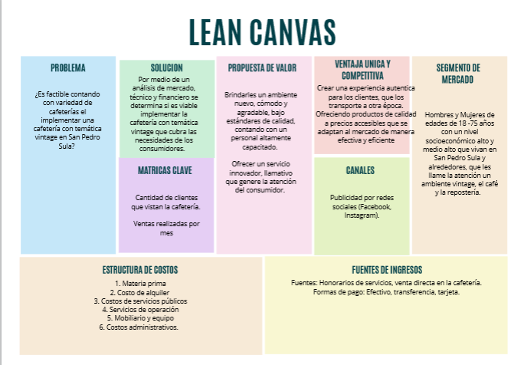
Nota Fuente: Elaboración Propia.

3.2.3 Unidad de Análisis.
La población para este proyecto de investigación son personas de ambos sexos, de edad entre 18 a 75 años, que son de clase media y clase media-alta que disfrutan primeramente el café, un ambiente tranquilo y creativo, diferenciado de los demás locales y que estén interesados en nuevos conceptos de cafeterías.
El muestreo probabilístico es aleatorio simple ya que cualquiera de la muestra o población es apto para esta encuesta.
Las siguientes preguntas son en base a la información necesaria para conocer la información demográfica de los individuos encuestados.
1. Genero
Genero | Personas | Porcentaje
Masculino | 240 | 62.50%
Femenino | 144 | 37.50%
Total | 384 | 100%
Figura 2 Unidad de análisis- Genero
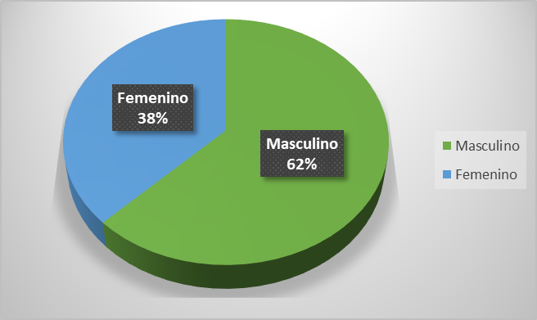
Vemos que un 62% de los encuestados son de género masculino siendo estos la mayoría contra un 38% del género femenino.

2. Edad
Edad | Personas | Porcentaje
18 - 24 | 181 | 47.14%
25- 34 | 133 | 34.64%
35-44 | 49 | 12.76%
45 o mas | 21 | 5.47%
Total | 384 | 100%
Figura 3 Unidad de Análisis- Edad
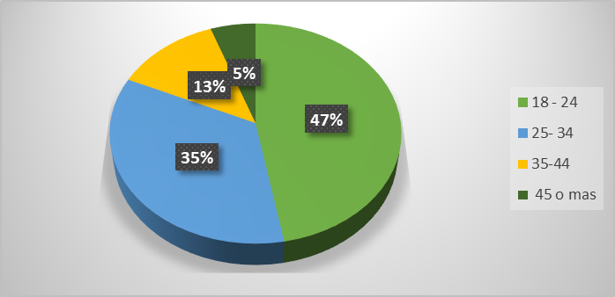

Los resultados indican con un 47% la mayoría de encuestados fueron de edad entre 18 y 24 años, seguido de personas entre 25 y 34 años con un 35%, luego personas con edad entre 35 y 44 años con un 13% y por último personas de 45 o más edad con un 5%.

3. ¿En qué zona de la ciudad reside?
 | Personas | Porcentaje
Norte | 247 | 64.32%
Sur | 41 | 10.68%
Este | 21 | 5.47%
Oeste | 30 | 7.81%
Centro | 45 | 11.72%
Total | 384 | 100%

Figura 4 Unidad de Análisis - Zona
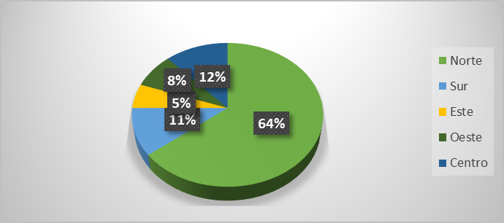
En los resultados de esta pregunta vemos que el 64% de los encuestados viven en la zona norte de la ciudad de san pedro sula, le sigue personas que viven en el centro con un 12% y en tercer lugar personas que viven en el sur con un 11%.

3.3. Metodología para el estudio de factibilidad
El desarrollo de este estudio de factibilidad se compone de 5 fases con investigación previa y se detalla a continuación:

Fase 1. Estudio de mercado.
Un estudio de mercado es un proceso de investigación que se realiza para conocer las necesidades, deseos y preferencias de los consumidores, así como la situación del mercado en el que se desenvuelve una empresa o producto. Este proceso permite a las empresas obtener información valiosa para la toma de decisiones y el desarrollo de estrategias comerciales efectivas. (Galan, 2020) (questionpro, s.f.)
El objetivo principal de este estudio es el conocer la viabilidad de este nuevo negocio en la ciudad de San Pedro Sula, tomando en cuenta un concepto diferente ya que las cafeterías de gran renombre están esparcidas por toda la ciudad, este concepto de negocio no solo brindara la máxima calidad en el sabor y venta de sus productos sino que se caracterizara por ser único y diferenciador comparado con otros locales, donde la ambientación es su principal atractivo al regresar en el tiempo y así mismo darle una experiencia a los clientes de tranquilidad/comodidad fusionado con cultura/arte e historia.

Fase 2. Estudio técnico.
Según (Baca Urbina, 2010) el estudio técnico “Representa la determinación del tamaño óptimo de la planta, la determinación de la localización optima de la planta, la ingeniería del proyecto y el análisis organizativo, administrativo y legal “.
Mediante la implementación de este estudio se determinarán procedimientos desde la inauguración del establecimiento, su personal administrativo como parte fundamental del proyecto, establecer las maquinarias, equipo y herramientas que brindarán un servicio de calidad y profesionalismo. Estimaciones de espacios idóneos para una distribución precisa según las distintas áreas.
Determinar los niveles de tecnología con los que se contara para generar el mantenerse en vanguardia para brindar un servicio actualizado a los consumidores. Ubicación estratégica para alcanzar un amplio mercado.

Fase 3. Estudio financiero.
El estudio económico ordena y sistematiza la información de carácter monetario que brinda una proporción de diferentes etapas y elabora cuadros analíticos que sirven de base para la evaluación económica. (Urbina Baca, 2010).
Como principal objetivo es determinar la factibilidad del proyecto, haciendo uso de diferentes estados de resultados, materias primas, con este análisis se conocerá un diagnóstico inicial del negocio, se determinará necesario o no un crédito para el negocio. Se recopilarán datos que nos demuestren crecimiento en los primeros 3 años de funcionamiento.
Se pretende mediante esta investigación, conocer las expectativas y necesidades de los clientes potenciales, así mismo conocer que factores influyen en sus decisiones de compra en el rubro de las cafeterías y conocer expectativas tanto de precio como interés sobre una cafetería con este tipo de temática, para determinar estrategias y promocionar el negocio.

Fase 4. Estudio Legal
Se refiere a que el desarrollo del proyecto o sistema no debe infringir alguna norma o ley establecida a nivel local, municipal, estatal, federal o Mundial. Es una evaluación que demuestre que el negocio puede ponerse en marcha y mantenerse, mostrando evidencias de que se ha planeado cuidadosamente. La factibilidad legal realiza un análisis y evaluación de un proyecto para confirmar que cumpla con los requisitos jurídicos necesarios para su funcionamiento. (saludvital, 2022)

Fase 5. Estudio ambiental.
El Estudio de Impacto Ambiental es un estudio técnico, objetivo, y de carácter interdisciplinario, realizado por un equipo de especialistas en distintas áreas de trabajo, con el fin de realizar una descripción detallada del proyecto, emprendimiento, proceso, tecnología, actividad, e indicando como afectará los recursos agua, clima, suelo, así como a la población aledaña, valores culturales, históricos y actividades humanas. (DNV,Global, 2021)
Para el proyecto se llevará a cabo la investigación en la secretaria Ambiental para cumplir todos los requisitos que se piden como los requisitos de salubridad para la cafetería, cumpliendo con políticas y recomendaciones en el trascurso del proyecto.

3.4. Técnicas e Instrumentos Aplicados
Las técnicas de investigación son el conjunto de herramientas, procedimientos e instrumentos utilizados para obtener información y conocimiento. Se utilizan de acuerdo con los protocolos establecidos en una metodología de investigación determinada.
son aspectos presentes en toda investigación. Mientras que las técnicas son las herramientas empleadas en una investigación, el método remite a los pasos o etapas que se deben seguir en ella. (Argentina, 2022)
- Encuesta de Mercado.
Realizar una encuesta de investigación de mercado eficaz implica llevar a cabo muchos procedimientos y análisis puntuales para identificar las preguntas que se harán a los distintos segmentos de consumidores, a fin de obtener datos confiables que deriven en iniciativas empresariales viables que satisfagan las exigencias de los clientes e incrementen las ganancias de la empresa.
Una encuesta de investigación de mercado puede ser desde un breve cuestionario para conocer información muy concreta. (Kloter, 2008)

- Entrevista con cuestionario abierto:
Un cuestionario es, por definición, el instrumento estandarizado que utilizamos para la recogida de datos durante el trabajo de campo de algunas investigaciones cuantitativas, fundamentalmente, las que se llevan a cabo con metodologías de encuestas. En pocas palabras, se podría decir que es la herramienta que permite al científico social plantear un conjunto de preguntas para recoger información estructurada sobre una muestra de personas, utilizando el tratamiento cuantitativo y agregado de las respuestas para describir la población a la que pertenecen o contrastar estadísticamente algunas relaciones entre variables de su interés.
Un cuestionario no está exenta de limitaciones, como no lo está en absoluto cualquier otra metodología de investigación, de manera que resulta imprescindible que el investigador conozca sus posibilidades y limitaciones con el fin de poder tomar la mejor decisión. (Meneses, 2007)

Fuentes de Datos Secundarios:
- Registro INE.
- Fuentes bibliográficas.
- Libros académicos.

Capitulo IV. Resultados y análisis

4.1 Análisis del mercado.

4.1.1 Demanda
La demanda es muy analizada en el estudio de la economía, que busca la manera más eficiente de asignar los recursos, que son limitados, a las necesidades, que son ilimitadas. En teoría, si el precio de todas las cosas fuera cero, la demanda sería infinita. (Cinthia Manto, 2020)
Figura 5 Demanda - Genero
Los Resultados de las encuestas demuestran que el 38% de las personas encuestadas son femenino y el 62% son Masculinos.
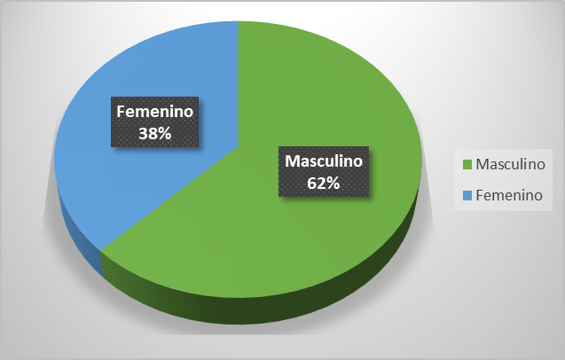

Figura 6 Demanda - Frecuencia

En la figura se demuestra la frecuencia de consumo de café en una cafeteria, con un 51% dos veces al mes, un 31% una vez por semana , un 12% todo los dias y un 6% una vez al mes.
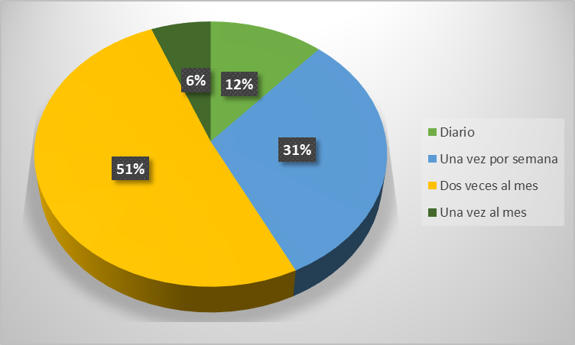

Figura 7 Demanda - Consumo
La figura, muestra que tipo de repostería prefiere consumir, 20% galleta de avena, 21% semita, 18% pastelito de piña, 14% Encanelados, 18%Muffin, Brazo gitano 10%
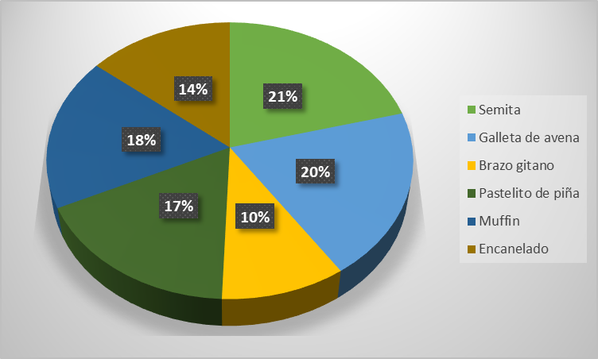
Estos resultados reflejan que la repostería que se venderá en la cafetería es de consumo aceptable para cada cliente.

Figura 8 Demanda – Bebidas
La figura demuestra las opciones de café/bebida que los clientes tendrían donde el más consumido por ellos según el total de votos en la encuesta con el 25% es el Café Latte, 24% Granita, 15% Café Americano, 13% Chocolate Caliente, 12% Granita Supreme, 11% Chai.
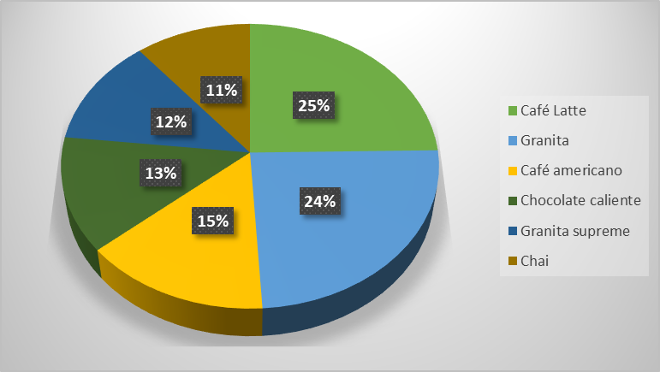

Figura 9 Demanda - Zona
La figura demuestra las zonas donde residen, 64% zona Norte, 12% zona Centro, 11% zona Sur, 8% zona Oeste, 5% zona Este.
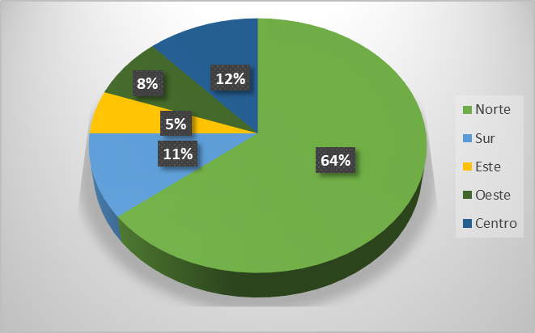

La encuesta de muestra que el lugar donde estará ubicado el café tendrá bastante aceptación ya que será en la zona Norte y Centro de San Pedro Sula.

4.1.2 Oferta
“La oferta es la cantidad de bienes y servicios que diversas organizaciones, instituciones, personas o empresas están dispuestas a poner a la venta, es decir, en el mercado, en un lugar determinado (un pueblo, una región, un continente…) y a un precio dado, bien por el interés del oferente o por la determinación pura de la economía.” (Pedrosa, 2020)
La cafetería contendrá un menú de café fríos y calientes, para los diferentes gustos de los consumidores, así como diferentes tipos de panadería dulce para que pueda degustar su café o bebida diferente con un buen acompañante, una ambientación relajante y artística recordando cultura de épocas pasadas donde sienta que viaja en el tiempo.

Figura 10 Oferta - Asistiría
Esta figura demuestra como las personas encuestadas irían a la cafetería vintage, donde un 42% iría acompañada por sus amigos, el 26% llevaría a toda su familia, un 22% iría en pareja y el 10% irían solos.
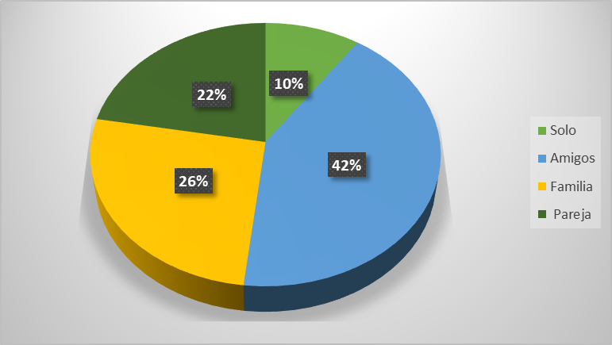
Estos resultados indican el atractivo que tiene la cafetería en la oferta tanto de los productos ofrecidos, como también la ambientación y temática ofrecida ya que, al ir amigos y familiares en su mayoría, crean momentos y hacen fotos mientras consumen en el lugar, dándole al negocio más visitas a través de estos clientes que vienen a compartir juntos y a compartir en sus redes, la ambientación del lugar.

Figura 11 Oferta - Motivo
Esta figura demuestra que el 55% de los clientes potenciales encuestados asisten como motivo principal a una cafetería por el café y repostería que ofrecen, el 25% por la ambientación del lugar, el 15% como punto de reunión y el 5% como lugar para la lectura y el descanso.
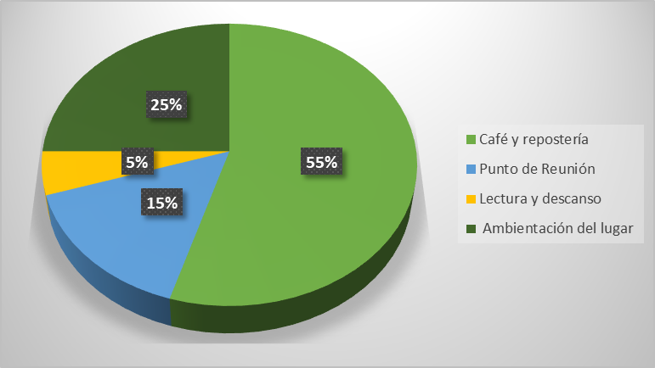
Esta figura demuestra en lo que nos enfocamos al inicio, una excelente ambientación siendo diferente a las demás cafeterías y a tener un producto de calidad (café y repostería) y es a lo que hemos dado prioridad en este proyecto, calidad de producto y diferenciación en el mercado.

4.1.3 Precio
Según Philip Kotler y Gary Armstrong, autores del libro "Fundamentos de Marketing", el precio es "la cantidad de dinero que se cobra por un producto o servicio. En términos más amplios, el precio es la suma de los valores que los consumidores dan a cambio de los beneficios de tener o usar el producto o servicio" (Kotler, 2012)

Figura 12 Precio
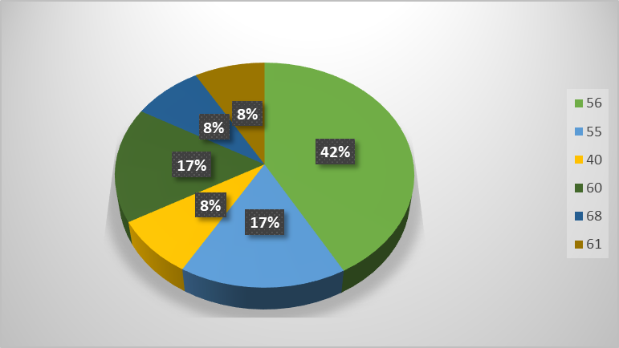
En esta figura más detallada de precios vemos que el 42% eligió el precio de 56 lempiras como un promedio a la hora de una bebida de café u otra, el siguiente es 55 lempiras con un 17% pero también está empatado con un 17% el precio de 60 lempiras.

Figura 13 Precio - Valor
Esta figura demuestra que con un 48% de los votos de los encuestados la calidad del producto de venta es el aspecto de más valor que le dan a la hora de elegir una cafetería, en el segundo lugar con un 21% el servicio al cliente y con un 19% los precios.
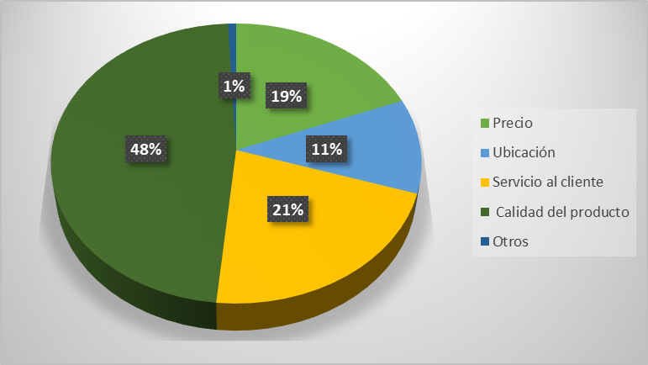
Estos resultados nos dicen que no solo debemos enfocarnos en los rangos de precios para la satisfacción de los clientes, sino también en darle importancia a la calidad del producto, siendo este un café de calidad y repostería de primera para satisfacer este pensamiento y también darle prioridad al servicio al cliente que es el enlace directo entre una compra o no de los consumidores.

4.1.4 Oportunidad del Mercado
Tomando como base fundamental los resultados brindados por el instrumento, se determina que si existe una oportunidad de mercado para la creación e implementación de la cafetería "Vintage coffee cup" en San Pedro Sula.
Figura 14 Oport. Mercado – Interés
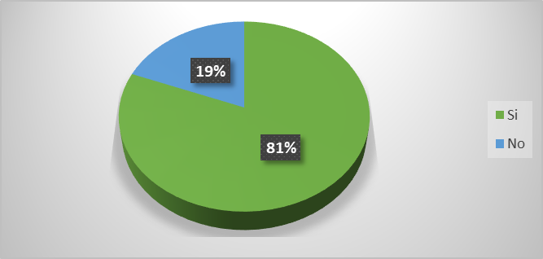
Se observa en la figura que el 81% de los consumidores están interesados en visitar una cafetería con temática vintage, el 19% son los que no desean asistir a la cafetería. Los resultados demuestran que es aceptado por los prospectos la implementación de la cafetería.

Figura 15 Oport. Mercado - Grado de importancia 1
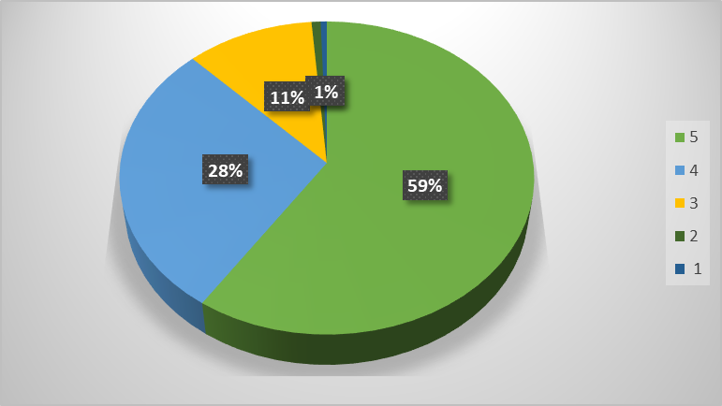
En la figura se puede observar el grado de importancia que las personas le brindan a la ambientación y decoración con la que cuenta un establecimiento y el 59% le brindaron un 5 como importancia mayor, un 28% que es lo equivalente a un 4 de importancia, el 11% le brindo una importancia de 3 dentro de los estándares.
Figura 16 Oport. Mercado - Grado de importancia 2
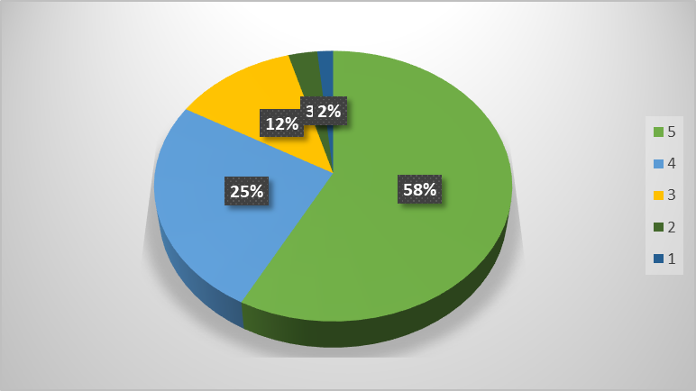
Las personas encuestadas consideran que el 58% le brindan una equivalencia de 5 como máximo de importancia a la ubicación y el acceso que se les brindara para llegar al establecimiento. El 25% le da una equivalencia de 4 a los aspectos antes mencionados y el 12% le brinda una importancia de 3 en cuanto a los aspectos mencionados.

4.1.5 Resultados del Estudio de Mercado
Demanda: Se implementaron encuestas que revelaron una demanda significativa por parte de los prospectos. La mayoría de los encuestados responden que, si desean visitarla lo que nos brinda una cliente leal, la demanda esta compartida en términos de género, lo que permite brindar un ambiente agradable y cumplir con las expectativas y necesidades de los consumidores.
Para Calcular la demanda se ha considerado la población total de San Pedro Sula, segmentando la población de la siguiente manera:
Población | 460,995
Edad | Población economicamente activa | Personas que le gusta el café | Interesado en visitar el café | Consumo de café (personas) | % Demanda estipulada
18 a 75 | 58% | 70% | 81% | 72,407 | 25%
Nota Fuente: Elaboración Propia.
Siendo un total de 1,222 con un valor absoluto de 81% de las personas que dijeron que si querían visitar la cafetería.

Oferta: La cafetería implementara un menú amplio desde bebidas heladas o calientes hasta una variedad de panadería donde los consumidores tendrán la oportunidad de degustar cada uno y satisfacer hasta los paladares más exigentes. Los descuentos están dentro de las preferencias de los consumidores alineados con la calidad del servicio que se le brindara.

Precio: Los clientes potenciales eligieron un rango de precio determinado para sus bebidas favoritas siendo el rango de 56 lempiras el más favorable y votado, pero el rango de precios general estima la mayoría de las bebidas que los consumidores están dispuestos a pagar es entre 60 y 50 lempiras. Esta investigación que se realizó nos permite determinar precios estándares dentro del mercado. Mantenerse dentro de estos rangos puede significar una ventaja competitiva favorable.

Preferencias de los consumidores: La encuesta brindo resultados indicando que los consumidores valoran la calidad del producto como principal aspecto al momento de elegir una cafetería. Consideran de importancia el servicio al cliente que se les brinde. Entre sus preferencias gustativas consideran idónea acompañar su bebida favorita con galletas de avena y semitas, lo que propone enfocarse en estos aspectos para obtener ventas y clientes satisfechos.

4.2 Análisis Técnico.
El servicio y producto ofrecidos consiste en una variedad de bebidas y repostería que requiere inspección de su maquinaria para poder comprobar el funcionamiento y mantenimiento. Las personas encargadas de realizar el mantenimiento recibirán toda la información necesaria para poder hacerlo y poder entregar el estado en que se encuentra el equipo y se puedan programar monitoreos y futuros preventivos correspondientes.

Máquina de café Delta electrónica
Especificaciones principales:
- Capacidad de la caldera para café: 11 litros.
- Dimensiones y peso: 0.50m X 0.83m X 0.54m y con un peso de 68.00 Kg.
- Bombeador volumétrico con bypass balanceado incorporado.
- Erogación de café con dosaje volumétrico (de 4 dosis por grupo, pulsante erogación continua)
- Mezclador de agua caliente.
- Control electrónico temperatura caldera regulable desde la botonera.
- Control nivel mínimo de agua en caldera y activación automática del calentamiento.

Molino eléctrico Magister
Especificaciones principales:
- Capacidad del depósito de café un kilogramo.
- Muelas de acero especial de 64 mm con ajuste micrométrico.
- Funcionamiento eléctrico.
- Regulación manual del grosor de la molida.
- Servido de dosis manual.
- Estructura en aluminio y acero inoxidable.
- Dimensiones y peso: 22.5 alto, 14.5 de fondo y 8.5 de ancho con un peso de 10.5 kilogramos.

Exhibidor para alimentos
Especificaciones principales:
- Exhibidor para el mantenimiento de alimentos calientes, previamente cocinados.
- Calefacción por resistencia eléctrica.
- Iluminación LED con interruptor.
- Bandejas de acero inoxidable 304 (9 unidades)
- 3 niveles (2 parrillas regulables más la base)
- Vidrios templados
- Pies niveladores
- Peso: con un peso de 38 Kg.

Mantenimiento diario para máquina de Expreso.
Barrista/ 40 minutos
- Esperar que la maquina enfríe.
- Limpieza de cabezales con cepillo (remover todo el café que se encuentra depositado)
- Limpiar las varillas de vapor.
- Rellenar con agua el punto ciego de los filtros para que salga toda la suciedad.
- Limpiar toda la superficie de la máquina.
- Llenar formato de mantenimiento diario.

Mantenimiento Periódico
Un técnico/3 horas.
- Sustitución o remplazo de piezas dañadas. (Gomas y las duchas)
- Verificar el ensamblaje de las lancetas de vapor.
- Reparar el grifo de agua.
- Sustituir válvula anti-succion.
- Realizar mantenimiento de la sonda de la caldera.
- Limpieza de la parte superior.
- Revisión de motor de bomba.
- Revisión del visor de nivel.

4.2.1 Mantenimiento Correctivo.
Un técnico/ 3 a 4 horas.
- Remplazo de Bomba.
- Cambio de la electroválvula y solenoides.
- Cambios de accesorios.
- Cambios de cabezal.
- Sustitución de manómetros.

En casos cuando se requiera soporte de técnico para hacer el mantenimiento correspondiente, se contratará a una persona exterior experta en dar mantenimiento a la máquina.

4.2.2 Maquinaria y Equipo.
Tabla 4 Maquinaria
Equipo |  | Muebles |  | Utensilios |  | Decoración
- Máquina para hacer café |  | - Sillas |  | - Tazas |  | - Adornos
- Licuadora |  | - Mesas |  | - Platos |  | - Pintura
- Vitrina eléctrica |  | - Muebles |  | - Vasos |  | - Reloj
- Molino de café. |  |  |  | - Cucharas
- Impresora térmica.
- Refrigeradora.
- Aire acondicionado.
- Computadora.

4.2.3 Flujograma de Trabajo
Figura 17 Flujograma
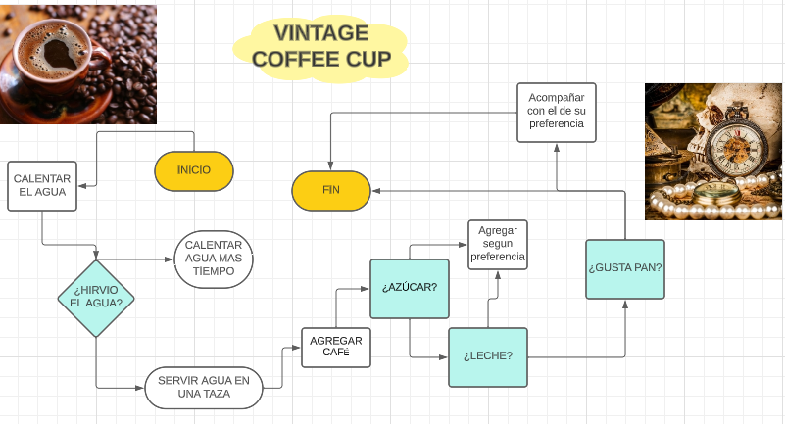

4.2.4 Estructura administrativa
Misión
Ser una cafetería reconocida a nivel nacional comprometidos a brindar una experiencia única y acogedora, nos esforzamos por ser un espacio donde la calidad del café sobresale uniéndose con un ambiente cálido e inigualable, buscando deleitar el paladar de nuestros clientes logrando que cada visita sea memorable.

Visión
Somos una cafetería enfocada en brindar un servicio de calidad y un ambiente único y e innovador brindando al consumidor un espacio vintage para que puedan disfrutar y recordar épocas del pasado, y deleitarse de bebidas y postres de categoría y sabor, de esta manera crear momentos memorables para los consumidores.

Valores
● Responsabilidad
● Confianza
● Honestidad
● Tolerancia
● Igualdad de oportunidades.

4.2.5 Organigrama
Figura 18 Organigrama
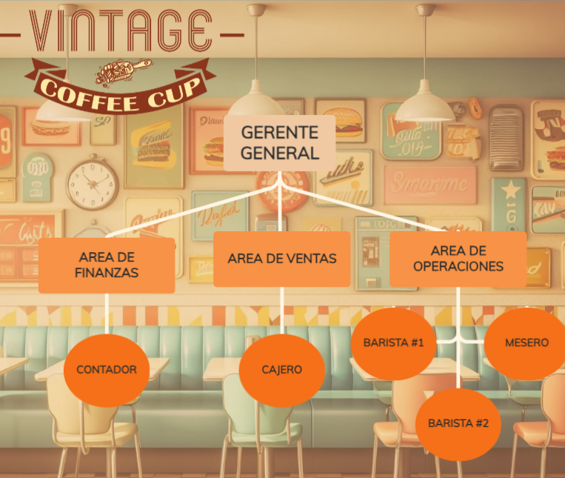
Fuente: Visme.com

4.2.6 Esquema organizacional
Permite conocer el orden y las jerarquías dentro de una organización, es muy importante a la hora de crear un negocio o empresa ya que mantiene el orden y la cadena de mando bien establecida, ayuda a los trabajadores a guiarse y a saber a quién dirigirse.
El negocio contara con el siguiente esquema organizacional:
- Un gerente general
- Un contador
- Un cajero
- Dos baristas
- Un mesero

4.2.7 Distribución de las Instalaciones
Las Instalaciones se distribuirán de la siguiente forma: Cocina, Baño, recepción, área administrativa, área de salón, estacionamientos para los clientes.

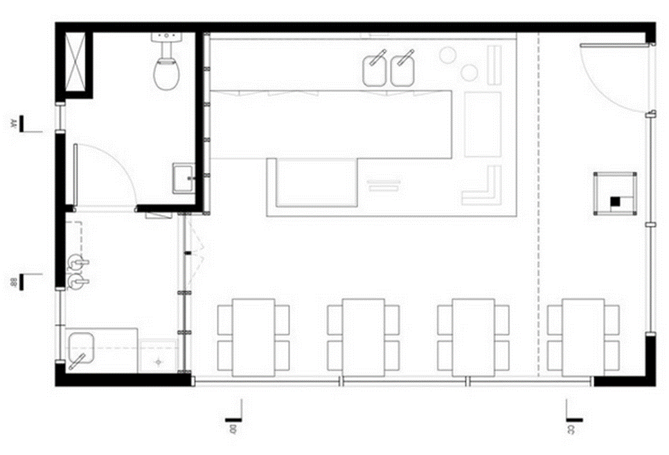
Figura 19 Plano conceptual de la cafetería “Vintage coffee cup”

4.2.8 Ubicación
El local se encontraría en el casco urbano de San Pedro Sula en una plaza que tiene de renta establecimientos, llamada plaza marinos que este entre la 9 Calle NO y la 14 Avenida, al lado de la avenida circunvalación.
Figura 20 Ubicación 2D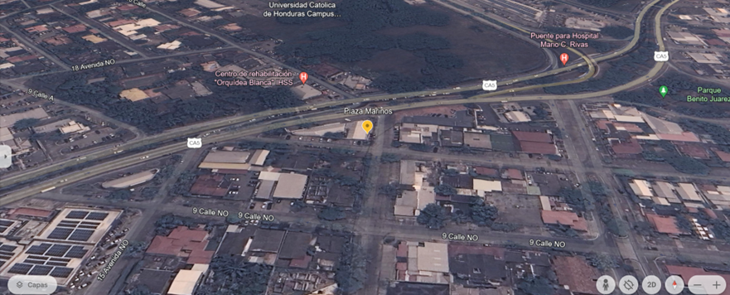

4.2.9 Cobertura de Servicio.
La Cafetería “Vintage Coffe Cup” brinda el servicio de repostería y bebidas a todo el sector de la ciudad de San Pedro Sula y lugares vecinos, para que puedan adquirir y disfrutar de un ambiente innovador ya que está ubicado en el departamento de Cortés.

4.2.10 Inversión Fija.
Tabla 5 Maquinaria y Equipo
Item | Descripción | Cantidad | Valor | Total
1 | Máquina para hacer café | 1 | L. 112,000.00 | L. 112,000.00
2 | Licuadora | 2 | 3,000.00 | 6,000.00
3 | Vitrina/Exhibidor | 1 | 40,000.00 | 40,000.00
4 | Molino para café. | 1 | 22,425.00 | 22,425.00
5 | Refrigeradora | 1 | 9,000.00 | 9,000.00
6 | Aire acondicionado | 1 | 13,500.00 | 13,500.00
7 | Computadora | 1 | 7,000.00 | 7,000.00
8 | Parlante | 1 | 4,000.00 | 4,000.00
9 | Caja registradora | 1 | 20,000.00 | 20,000.00
10 | Impresora térmica | 1 | 5,280.00 | 5,280.00

Tabla 6 Utensilios
Item | Descripción | Cantidad | Valor | Total
1 | Tazas | 30 | L. 15.00 | L. 450.00
2 | Platos | 20 | 45.00 | 900.00
3 | Vaso de vidrio | 15 | 15.00 | 225. 00
4 | Cucharas | 2 paquetes | 13.00 | 26.00

Tabla 7 Muebles
Item | Descripción | Cantidad | Valor | Total
1 | Sillas | 16 | L. 4,850.00 | L. 19,400.00
2 | Mesas | 4 | 4,850.00 | 19,400.00
3 | Muebles | 1 | 16,495.00 | 16,495.00

4.2.11 Costo de Operación.
Tabla 8 Costo operación
Ítem | Descripción | Total
1 | Agua Potable | L. 1000
2 | Luz | L. 2000
3 | Alquiler | L. 9000
5 | Internet | L. 700

4.2.12 Resultados del estudio técnico
Se concluye que con base a los indicadores técnicos del proyecto resulta factible. La maquinaria, equipo y mobiliario se encuentra al alcance para emprender este proyecto se encuentra al alcance en el comercio.

4.3 Análisis financiero
En el estudio de mercado se pudo comprobar la factibilidad de este proyecto, se comprobó que existe un mercado potencial a quien se puede atender cubriendo sus necesidades.
El estudio técnico indica que el proyecto es viable porque se cuenta con todo el instrumental necesario, la maquinaria y los utensilios están al alcance en el comercio, e igual manera la mano de obra.
El estudio financiero muestra diferentes cuadros relevantes del proyecto, por medio de los cuales se puede determinar la viabilidad, se muestra los siguientes cuadros: Estado de resultado, Plan de inversión inicial, Cuadros de ingreso, Flujo de efectivo, Flujo de efectivo operativo, Taza interna de retorno (TIR), Valor presente neto (VPN).

4.3.1 Ingresos
Tabla 9 Ingreso-Bebidas y Repostería.

Se determino los ingresos en dos cuadros diferentes siendo uno de bebidas y otro de la reposteria que se comprara a pequeños emprendedores para apoyar el talento hondureño.

4.3.2 Estado de Resultado.
Tabla 10 Estado de Resultado
El estado de resultados muestra los tres años proyectados reflejando las utilidades para el primer año de 468,832, teniendo una utilidad neta de 10% para el primer año.

4.3.3 Balance General.
Tabla 11 Balance General

El Balance General describe los activos corrientes haciendo la proyección en base a tres años, restando los gastos por medio del pasivo corriente se muestra una rentabilidad para cada año proyectado.

4.3.4 Estado de Flujo de Efectivo
Tabla 12 Estado de Flujo de Efectivo

El flujo Neto de efectivo para el primer año de Vintage Coffe Cup es de L. 741,346 la suma de las utilidades que presenta la empresa, reflejando el flujo para cada año.

4.3.5 Plan de inversión
Tabla 13 Plan de inversión

4.3.6 VAN y TIR, Costo de capital
Tabla 14 Costo de capital, TIR, VAN
Costo de capital 13%, siendo la VAN mayor a cero esto significa que el proyecto en viable, siendo la TIR mayor al costo de Capital nos demuestra que el proyecto es aceptable.

4.4 Análisis legal
Con el presente estudio se pretende conocer los requerimientos que se deben cumplir ante la ley, la cafetería vintage coffee cup para realizar operaciones. Se determinará la necesidad de cumplir con requisitos para constituirse como empresa o negocio a nivel nacional. Los requisitos que son evaluado por la ley que se describirán en el análisis son:
- Obtención de escritura publica
- Inscripción en el registro mercantil
- Solicitud del registro tributario nacional
- Obtener licencia sanitaria

4.4.1 Licencias y registros necesarios para realizar operaciones:
- Registro en cámara de comercio e industrias de Cortes
- Permiso de operación municipal
- Requisitos para abrir un negocio
- Documentación para renovar permisos de operación
- Autorización de libros contables
- Permisos para instalaciones de rótulos
- Licencia sanitaria y presentar el recibo de esta
- Fotocopia de la escritura de constitución de la empresa o de comerciante individual, inscrito en el registro de la propiedad inmueble y mercantil
- Presentación de planos de las diferentes instalaciones físicas, eléctricas, agua potable y aguas residuales del establecimiento, aprobados por la alcaldía de San Pedro Sula
- Poder otorgado al profesional de derecho.

4.4.2 Obligaciones fiscales:
- Declaración de impuesto sobre la venta (ISV)
- Impuesto sobre la renta (ISR)
- Inscripción en el Registro Tributario Nacional

4.4.3 Aspectos laborales que se consideran son:
- Inscripción en el Instituto Hondureño de Seguridad Social (IHSS)
- Inscripción en el Régimen de Aportaciones Privadas (RAP)
- Reglamento interno dentro del establecimiento. (formalizatunegocio., s.f.)

4.4.4 Obtención licencia sanitaria:
Los requisitos que se deben cumplir para la licencia sanitaria son:
- Presentar una solicitud dirigida a la Agencia de Regulación Sanitaria, cuyo título indique “SE SOLICITA LICENCIA SANITARIA” e incluya los siguientes datos: nombre, número de identidad del propietario o representante legal, razón social o denominación de la sociedad, nombre del establecimiento y dirección.
- Adjuntar una fotocopia de la escritura de constitución de la sociedad o de comerciante individual⁴.
- Adjuntar un croquis y una distribución del establecimiento, donde se indiquen las áreas de almacenamiento, recepción, despacho, refrigeración, congelación, etc.
- Adjuntar una declaración jurada de licencia sanitaria nueva de establecimiento.
- Adjuntar el recibo de pago de la cuota de recuperación correspondiente al tipo de establecimiento.

Los pasos que se deben seguir son los siguientes:
- Ingresar al portal web de la Agencia de Regulación Sanitaria) crear un usuario como solicitante.
- Llenar el formulario en línea con los datos del establecimiento y adjuntar los documentos requeridos.
- Esperar la confirmación de la recepción de la solicitud y el número de expediente asignado.
- Seguir el estado del trámite en línea y atender las observaciones o requerimientos que se generen.
- Una vez aprobada la solicitud, descargar e imprimir la licencia sanitaria desde el portal web de la ARS. (arsa, s.f.) (sumerlabs., s.f.)

4.5 Análisis ambiental
Estudio de Impacto Ambiental es un estudio técnico, objetivo, y de carácter interdisciplinario, realizado por un equipo de especialistas en distintas áreas de trabajo, con el fin de realizar una descripción detallada del proyecto, emprendimiento, proceso, tecnología, actividad, e indicando como afectará los recursos agua, clima, suelo, así como a la población aledaña, valores culturales, históricos y actividades humanas. (DNV,Global, 2021)

Evaluación de la calidad del aire: Se puede medir la calidad del aire dentro y fuera de la cafetería para determinar si hay algún contaminante presente. Si se detectan contaminantes, se pueden tomar medidas para reducir su impacto.

Evaluación de la calidad del agua: Evaluar la calidad del agua utilizada en la cafetería, eso se puede evaluar directamente con aguas de san pedro ya que es la empresa encargada de la distribución de agua, es para asegurarse de que no contenga contaminantes. Si se detectan contaminantes, hay que tomar medidas.

Gestión de residuos: Se puede evaluar cómo se manejan los residuos en la cafetería, ya sea la basura, desechos y materiales utilizados en el negocio que no sean tóxicos. También hay que asegurarse de que los residuos se manejen de manera segura y responsable.

Eficiencia energética: Se puede evaluar la eficiencia energética de la cafetería, aparte de recibir el cableado cada 3 meses también se puede evaluar el consumo de energía y porque no en un futuro utilizar fuentes de energía renovable.

Sostenibilidad: Para reducir el impacto ambiental se podrían usar vasos biodegradables y otras clases de técnicas para asegurarse de que la cafetería sea sostenible a largo plazo.

Capitulo V. Conclusiones y recomendaciones

5.1 Conclusiones
En base a los resultados que se obtuvieron en cada una de las investigaciones, se presentan las siguientes conclusiones y recomendaciones:

Con los resultados obtenidos por medio del estudio de mercado se puede determinar que existe una demanda positiva significativa de parte de los consumidores sobre la preferencia de la cafetería cuenta con una temática diferenciadora que satisface esa demanda, siendo este resultado factible para la implementación del proyecto.

Con el estudio técnico desarrollamos cada uno de los requerimientos necesarios para el funcionamiento de la cafetería como ser maquinaria, materia prima y el área administrativa necesaria para las ventas y funcionamiento del negocio.

El estudio financiero demostró que el proyecto es viable a través de los cuadros financieros, el estado de resultado demuestra como estaría la empresa dentro de los próximos 3 años produciendo utilidades y ganancias para poder pagar todos los gastos y costos que la cafetería necesita, permitiendo la estabilidad del negocio.

5.2 Recomendaciones
Establecer promociones y ofertas recurrentes para mantener el número de clientes activos que mantendría la cafetería y también poder fidelizar otros nuevos por medio de estas técnicas.
Realizar evaluaciones de satisfacción a los clientes cada cierto tiempo, específicamente 6 meses para conocer sus pensamientos y satisfacciones sobre los productos, local y atención que han recibido en un tiempo determinado.
Implementar cambios de ambientación entre los diferentes tipos de épocas disponibles creando un ambiente diferente y renovando el interés de los clientes.
Realizar una expansión del local en el tercer año ya que económicamente se alcanzarán ventas mayores, esto permitiría mejorar la imagen y la reputación del negocio mientras se compite con establecimientos similares, ofrecer una mayor variedad de productos y servicios e incluso generar más empleos.

Capítulo VI. Aplicabilidad
Implementar un análisis de factibilidad para la cafetería vintage coffee cup evaluando todos los factores que se determinan dentro del entorno, sus operaciones, brindaran un enfoque para determinar la aceptación de la cafetería por medio de los consumidores en el mercado de San Pedro Sula, y desarrollar un plan de marketing tradicional para los consumidores y brindar estrategias de marketing digital que orienten a las personas a mantenerse presente para lograr una fidelización efectiva y el desarrollo exitoso del establecimiento.
Estudio de mercado
Es el proceso mediante el cual realizamos la recolección y análisis de información que sirve para identificar las características de un mercado y comprender cómo funciona. Este tipo de estudio es especialmente útil para analizar aspectos como hábitos de consumo, región de operación, requerimientos de productos o análisis de la competencia para asegurar el buen desempeño del negocio. (QuestionPro, 2023).
Por medio del estudio de mercado se pretender determinar la cantidad de personas que están dispuestas a visitar una cafetería con temática vintage, de la misma forma medir la demanda sobre el servicio en San Pedro Sula Zona Norte.

Análisis interno
Tomando en consideración que San Pedro Sula es una de las ciudades con mayor población económicamente activa y muy extensa, el análisis se centrara en una propuesta de implementación de vintage coffee cup. Se analizo una necesidad de brindar un establecimiento acogedor y ameno para tiempo en familia, actividades extracurriculares, donde se ofrece al consumidore un ambiente agradable y ubicación precisa donde los consumidores podrán acceder sin inconvenientes.

Estrategias de marketing tradicional y marketing digital
Se implementaría publicidad relacionado al negocio en vallas publicitarias, la siguiente línea de paletas graficas serían los colores utilizados para mantener un estándar entre su logotipo y toda publicidad exterior, de la misma forma dentro del establecimiento.
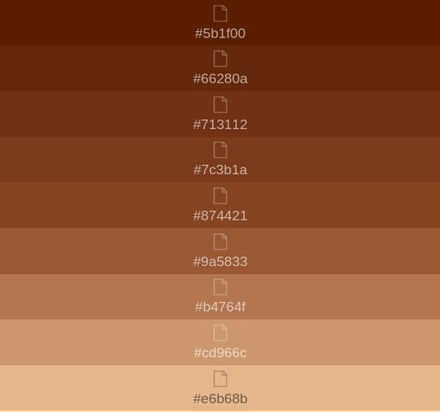
Marketing digital
Es un conjunto de informaciones y acciones que se pueden ser hechas en diversos medios digitales con el objetivo de promover empresas. (RD STATION, 2023). Para el desarrollo de la cafetería se implementarán estrategias de marketing digital como ser publicidad online y redes sociales. Según la encuesta son los principales medios por los cuales los consumidores se informan sobre distintas actividades de los establecimientos.

Publicidad En Redes:
La cafetería cuenta con redes sociales como ser Instagram, Facebook y TikTok que son consideradas las redes sociales de mayor relevancia dentro de los mercados, siendo los canales de comunicación directa con el consumidor. Su objetivo principal es crear una comunidad de usuarios con efectos emocional con la cafetería. Los principales objetivos serán: Convertir a extraños en amigos, a los amigos en clientes y a los clientes en embajadores de la cafetería.
Se propone implementar anuncios en sus diferentes cuentas para en primera instancia, posicionar a la cafetería en la mente del consumidor y eso se logrará dando a conocer sus menús, sus horarios, su ubicación. Desarrollando una propuesta de valor única que lo posicione por sobre la competencia por tratarse de una cafetería innovadora.
Ejemplo de anuncio en Facebook
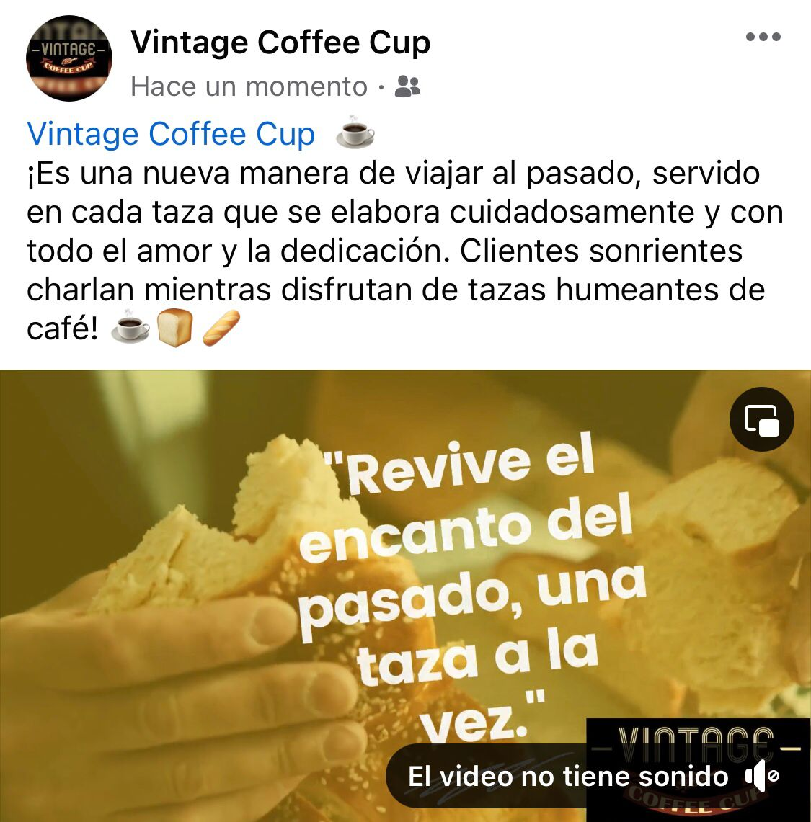
Marketing de contenido
La implementación del tipo de marketing se desarrolla en base para generar la atracción de los prospectos ante estímulos visuales sobre un aspecto que genere curiosidad, empatía y relacionarse de manera sentimental con los requerimientos de los consumidores, cumplir sus expectativas y mantenerse dentro de sus preferencias.
Se distribuirá contenido promocional donde se explicará de manera semanal las diferentes promociones, descuentos, regalías, con los que la cafetería contará en un determinado momento cuando realice operaciones de manera legal.
Contenido de comunidad se implementa como un medio directo de comunicación con el consumidor donde se les brindara un espacio para realizar sus interacciones con el fin de determinar aspectos que generen una perspectiva de parte del consumir hacia el producto.
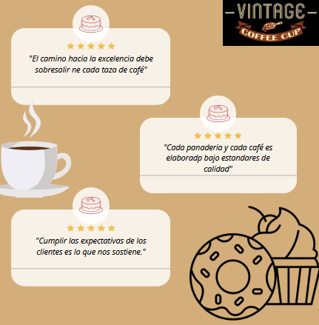

Cronograma de actividades
Un cronograma es un diagrama en el que se indica el proceso a seguir para realizar un proyecto y cumplir unos plazos de entrega. Esta herramienta ayuda a detectar posibles inconvenientes y a obtener información detallada de cuándo será posible entregar un proyecto. (personio, s.f.)

El siguiente cuadro muestral cada uno de los pasos para facilitar su ejecución desde el pensamiento del negocio hasta la apertura de este, entre los últimos meses del año 2023 hasta finalizar el año 2024:

Tabla 15 Cronograma de ejecución
 | Inicio |  |  | Fin
Actividades | Oct. | Nov. | Dic. | Ene.
Elaborar el plan de negocio | X
Definir el concepto, la imagen y el nombre de la cafetería | X
Buscar y elegir la ubicación adecuada |  | X
Elaborar el menú y los precios |  | X
Realizar los trámites legales y obtener los permisos necesarios |  | X
Diseñar y condicionar el local con decoración vintage |  | X
Comprar el equipo, mobiliario y el inventario inicial |  | X
Contratar el personal |  |  | X
Implementar las estrategias de mercadeo y publicidad |  | X | X
Realizar la inauguración |  |  |  | X

Bibliografía

arsa. (s.f.). arsa.gob.hn. Obtenido de arsa.gob.hn: https://arsa.gob.hn/requisitos-licencias-sanitarias-de-establecimiento-para-alimentos-y-bebidas/
Baquedano, K. (10 de Enero de 2020). laprensa.hn. Obtenido de laprensa.hn: https://www.laprensa.hn/sanpedro/grandes-cafeterias-expanden-su-marca-en-san-pedro-sula-LCLP1348012
Barrera, B. L. (4 de Octubre de 2017). laprensa.hn. Obtenido de laprensa.hn: https://www.laprensa.hn/honduras/cafe-cafeterias-gourmet-productores-hondurenos-GWLP1113849
Cinthia Manto. (2020). Economipedia. Obtenido de https://economipedia.com/definiciones/demanda.html
Coelho, F. (24 de Octubre de 2023). significados.com. Obtenido de significados.com: https://www.significados.com/planteamiento-del-problema/
DNV,Global. (2021). DNV,Global. Obtenido de www.dnv.com/ar/services/estudios-de-impacto-ambienta
Emprendedores . (28 de 07 de 2021). Emprendedores . Obtenido de Emprendedores : https://emprendedores.es/gestion/que-significa-modelo-de-negocio/
Galan, J. S. (25 de Junio de 2020). economipedia.com. Obtenido de economipedia.com: https://economipedia.com/definiciones/estudio-de-mercado.html
Hernández Sampieri, R. F. (2014). Metodología de la investigación (6th ed.). McGraw-Hill / Interamericana Editores, S.A. de C.V.
Kloter. (2008). Investigacion.
Kotler, P. &. (2012). Fundamentos de Marketing. Mexico, D.F.: Pearson Educacion.
Martinez, I. R. (16 de Abril de 2021). ico.org. Obtenido de ico.org: https://www.ico.org/documents/cy2020-21/icc-129-5c-national-coffee-policy-honduras.pdf#:~:text=La%20cadena%20del%20caf%C3%A9%20de%20Honduras%20contribuye%20significativamente,crecimiento%20en%20t%C3%A9rminos%20de%20productividad%2C%20calidad%20y%20precios
matrizfoda. (s.f.). Obtenido de https://www.matrizfoda.com/dafo/
Meneses, J. (2007). El cuestionario y la entrevista.
mordorintelligence. (s.f.). Obtenido de https://www.mordorintelligence.com/es/industry-reports/coffee-market
Ortega, C. (s.f.). questionpro.com. Obtenido de questionpro.com: https://www.questionpro.com/blog/es/analisis-foda/
Pedrosa, S. J. (1 de Marzo de 2020). economipedia.com. Obtenido de economipedia.com: https://economipedia.com/definiciones/oferta.html
personio. (s.f.). personio.es. Obtenido de personio.es: https://www.personio.es/glosario/cronograma/
questionpro. (s.f.). Obtenido de https://www.questionpro.com/es/estudio-de-mercado.html
QuestionPro. (12 de Noviembre de 2023). Obtenido de QuestionPro: https://www.questionpro.com/es/estudio-de-mercado.html#que_es_estudio_de_mercado
saludvital. (6 de Diciembre de 2022). Obtenido de https://www.saludvital.cl/preguntas/que-es-la-factibilidad-legal/
sumerlabs. (s.f.). sumerlabs.com. Obtenido de sumerlabs.com: https://sumerlabs.com/catalogo/serviciosinformaticos-ericksinfa/producto/permiso-operacion-anual-smr-
Ávila, H. (2015). Introduccion a la Metodologia.
Fisher. (2004).
Metodologia de la investigacion. (2014). Metodologia de Investigacion.
Naresh , K. (2008). Investigacion de mercado.
Parra, A. (2011). Variables de investigacion.
V, E. (2016). Economia y Finanzas .

DECOEFERA. (2010, Enero 20). DECOEFERA. Retrieved from https://decoracion.trendencias.com/otros-estilos/que-es-retro
DiccionarioActual. (n.d.). DiccionarioActual. Retrieved from https://diccionarioactual.com/menu/#google_vignette
Educalingo. (2023, Noviembre 5). Educalingo.com. Retrieved from Educalingo.com: https://educalingo.com/es/dic-it/vintage
EUROINNOVA. (n.d.). EUROINNOVA INTERNACIONAL EDU. Retrieved from https://www.euroinnova.
FAQ Restauran. (2023). Politicas. Retrieved from https://faq.restaurant/
Franquet, A. (2020 ). macroentorno. economipedia.
INE. (2022). Proyeccion de ploblacion . ine.gob.hn/.
Pagina. (2010, Enero 20). Decoesfera. Retrieved from Decoesfera: https://decoracion.trendencias.com/otros-estilos/que-es-retro
Peréz, J. (2022, Septiembre 23). Definicion.ede. Retrieved from https://definicion.de/cafeteria/
Prensa, L. (2023, Noviembre 2). Consumo de café.
Quiroa, M. (2020, Marzo 1). Economipedia. Retrieved from https://economipedia.com/definiciones
Quiroa, M. (2020). Mercado Marketing digital. Economipedia, 1.
Significado. (2023, Noviembre 5). Retrieved from Significadi.com: https://www.significados.com/servicio/

Anexos
Conceptos de diseño del logotipo para la cafetería.








Ejemplo de licencia Sanitaria.
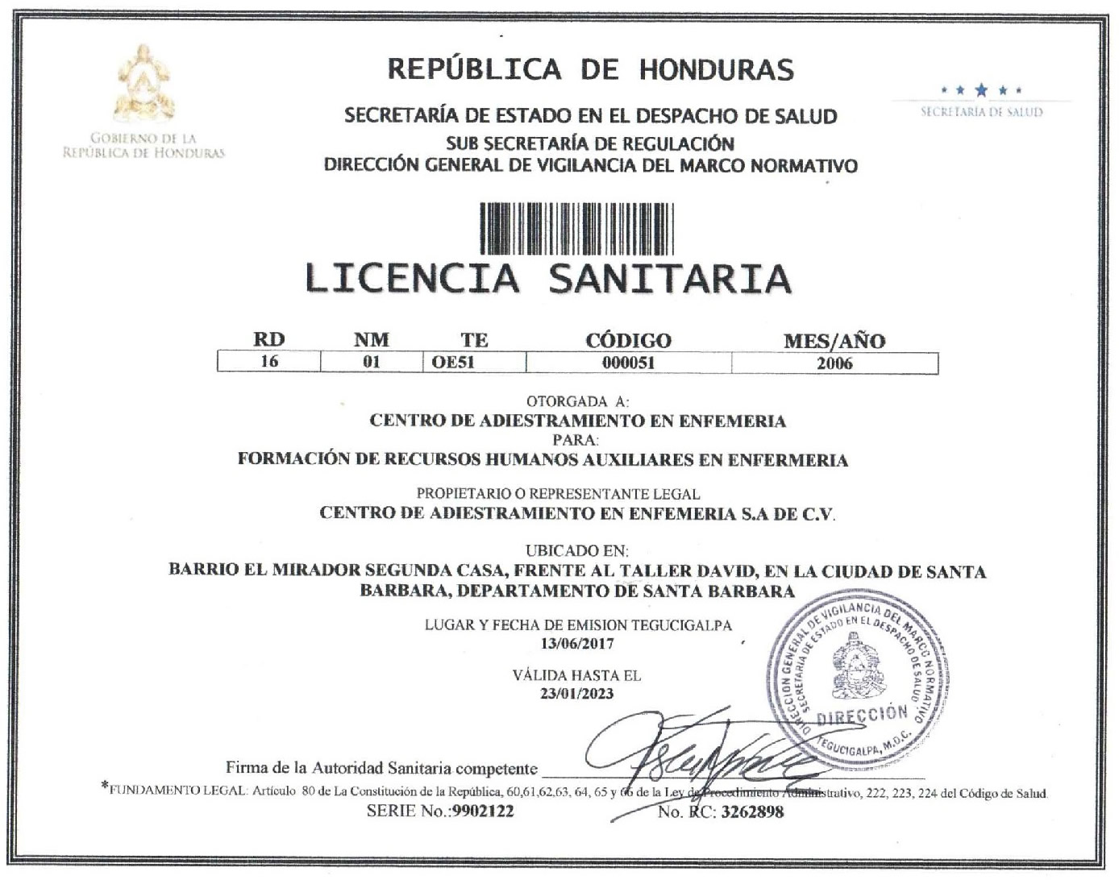

Ejemplo de permiso de operaciones
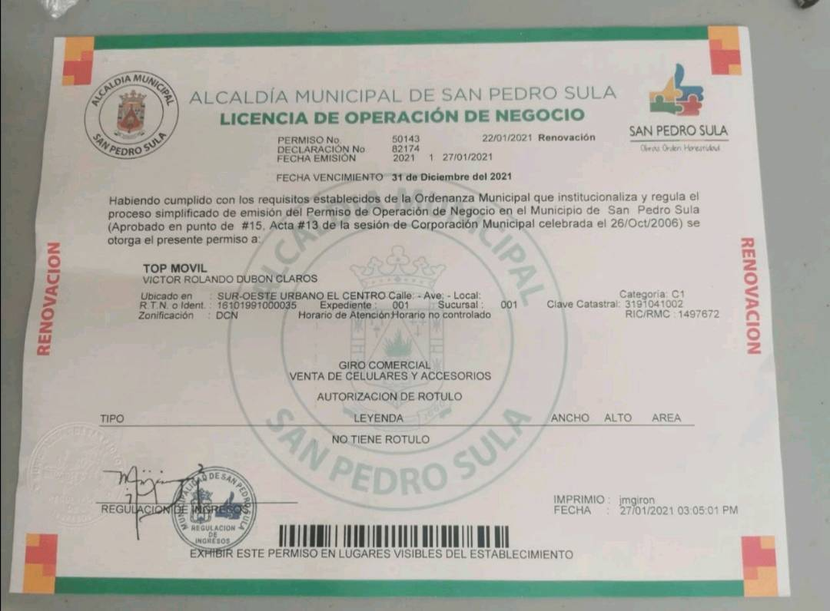

Cotización de maquinaria y especificaciones.
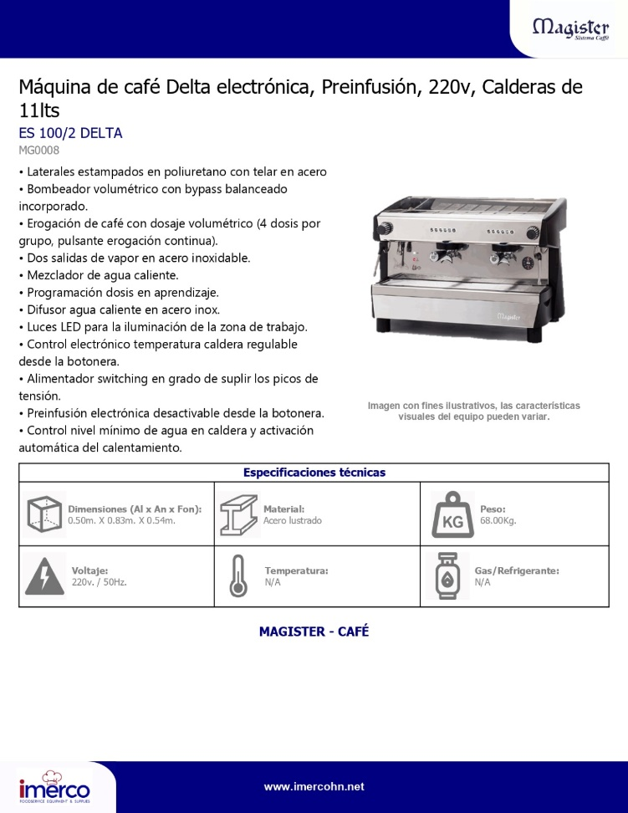
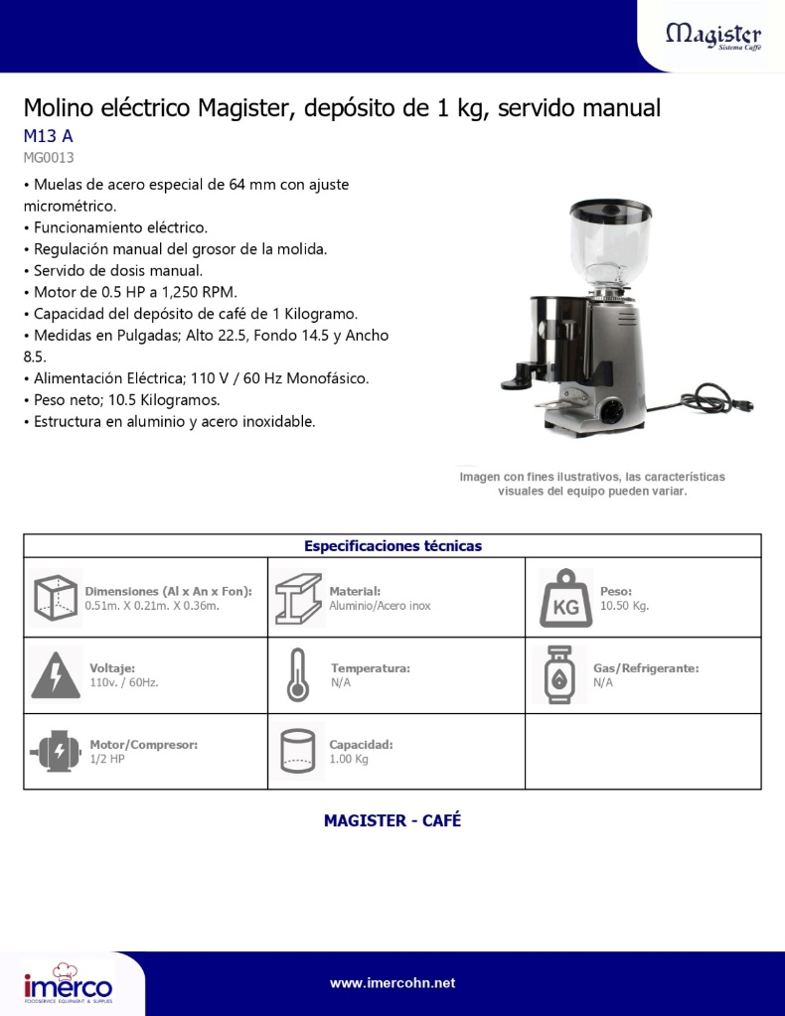
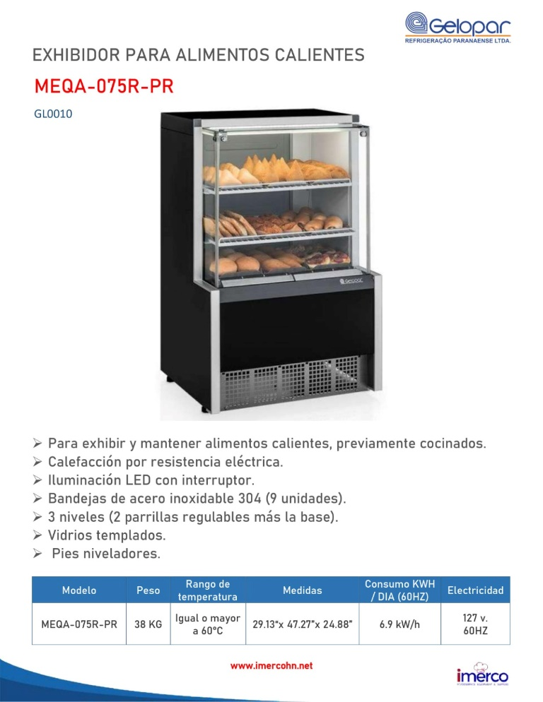
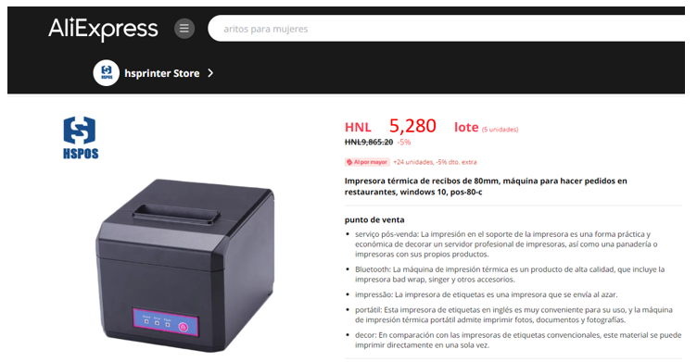
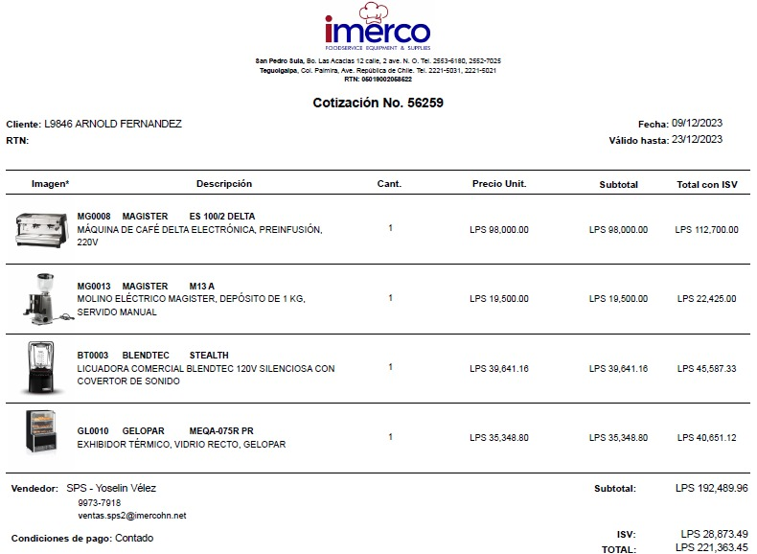
*En la cotización hubo un error y la vendedora agrego otro producto, haciendo la corrección el monto total de los 3 productos seria de: 146,902.63 lempiras.

Sueldo y Salarios
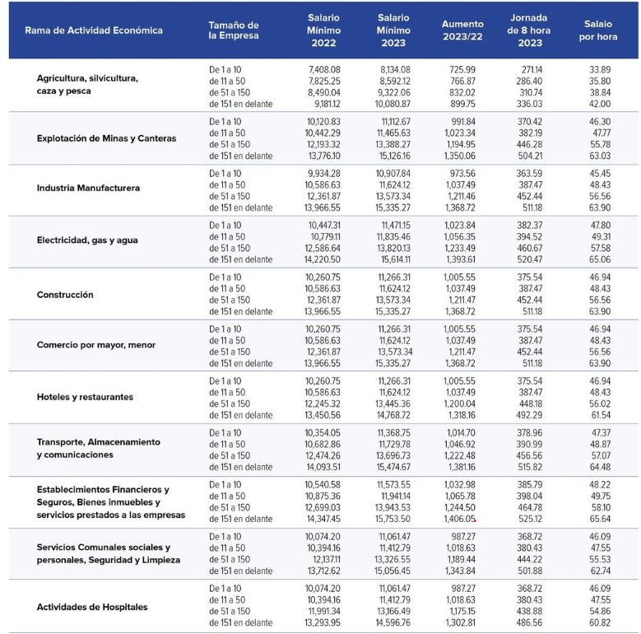
Taza de interés
